

**tài liệu dự án**

**HỆ THỐNG QUẢN LÝ ĐÀO TẠO - EduSys**



|  |  |
| --- | --- |
| Giảng viên | : Nguyễn Hoàng Tiến |
| Học viên | : Nguyễn Văn Sướng |
| Lớp/Kỳ | : 15302-UD |

October 15, 2020

LẬP TRÌNH CITY EDUCATION CENTER

MỤC LỤC

1 Giới thiệu dự án 4

1.1 Giới thiệu công ty LapTrinhCity 4

1.2 Yêu cầu của công ty 4

1.3 Lập kế hoạch dự án 4

2 Phân tích yêu cầu khách hàng 4

2.1 Sơ đồ Use Case 4

2.2 Đặc tả yêu cầu hệ thống (SRS) 4

2.2.1 Quản lý nhân viên 5

2.2.2 Quản lý chuyên đề 5

2.2.3 Quản lý người học 5

2.2.4 Quản lý khóa học 5

2.2.5 Quản lý học viên 5

2.2.6 Quản lý tổng hợp – thống kê 5

2.2.7 Đăng nhập 5

2.2.8 Đổi mật khẩu 5

2.3 Sơ đồ triển khai và yêu cầu hệ thống 5

2.3.1 Sơ đồ triển khai 6

2.3.2 Yêu cầu hệ thống 6

3 Thiết kế ứng dụng 6

3.1 Mô hình công nghệ ứng dụng 6

3.2 Thực thể 6

3.2.1 Sơ đồ quan hệ thực thể (ERD) 6

3.2.2 Chi tiết thực thể 7

3.3 Giao diện 8

3.3.1 Sơ đồ tổ chức giao diện 8

3.3.2 Giao diện cửa sổ chính 8

3.3.3 Giao diện chức năng 9

3.3.4 Các giao diện hỗ trợ khác 11

4 Thực hiện dự án 13

4.1 Tạo giao diện với Swing 13

4.1.1 Cửa sổ chính (EduSysJFrame) 13

4.1.2 Các cửa sổ quản lý 15

4.1.3 Cửa sổ tổng hợp thống kê (ThongKeJDialog) 16

4.1.4 Các giao diện hỗ trợ khác 16

4.2 Tạo CSDL với SQL Server 17

4.2.1 Sơ đồ quan hệ 17

4.2.2 Chi tiết các bảng 17

4.2.3 Thủ tục lưu 18

4.3 Lập trình CSDL 19

4.3.1 Mô hình tổ chức lập trình CSDL 19

4.3.2 JdbcHelper (XJdbc) 19

4.3.3 Entity Class và DAO 20

4.4 Thư viện tiện ích 23

4.5 Lập trình nghiệp vụ 23

4.5.1 Cửa sổ chính EduSysJFrame 23

4.5.2 Các cửa sổ hỗ trợ tổ chức 23

4.5.3 Các cửa sổ chức năng quản lý 24

4.5.4 Cửa sổ chức năng tổng hợp - thống kê 26

5 Kiểm thử phần mềm và sửa lỗi 26

5.1 DangNhapJDialog 26

5.2 DoiMatKhauJDialog 26

5.3 NhanVienJDialog 26

5.4 ChuyenDeJDialog 26

5.5 NguoiHocJDialog 26

5.6 KhoaHocJDialog 26

5.7 HocVienJDialog 27

5.8 ThongKeJDialog 27

6 Đóng gói và triển khai 27

6.1 Sản phẩm phần mềm 27

6.2 Hướng dẫn cài đặt 27

7 KẾT LUẬN 27

7.1 Khó khăn 27

7.2 Thuận lợi 27

# Giới thiệu dự án

## Giới thiệu công ty LapTrinhCity

* Trung tâm LapTrinhCity là trung tâm đao tào tin học ngắn hạn, hiện đang đào tạo các khóa học ngắn hạn theo chuyên đề như photoshop, java,web..
* Việc quản lý khóa học, học viên, bảng điểm và doanh thu hiện đang thực hiện thông qua excel
* Hiện tại trung tâm đang gặp khó khăn khi số lượng người học ngày một nhiều nên việc quản lỷ excel gặp nhiều khó khắn
* Laptrinhcity mong muốn xây dựng một phần mềm để giải quyết khó khăn trên

## Yêu cầu của công ty

* Chức năng:
* Quản lý học viên
* Quản lý khóa học
* Quản lý chuyên đề
* Quản lý người học
* Quản lý nhân viên
* Tổng hợp
* Điểm
* Doanh thu từng chuyên đề
* Số lượng người học đăng ký theo năm
* Số lượng khóa học, người học theo từng chuyên đề
* Bảo mật:
* Đăng nhập
* Trưởng phòng được sử dụng toàn bộ chức năng
* Nhân viên không được xóa, không được xem doanh thu
* Hệ thống
* Swing & JDBC
* SQL SERVER > 2008
* JDK > 1.8

## Lập kế hoạch dự án

|  |  |  |  |  |  |
| --- | --- | --- | --- | --- | --- |
| **TT** | **Hạng mục** | **Dự tính** | **Bắt đầu** | **Kết thúc** | **Kết quả** |
| 1 | Phân tích yêu cầu khách hàng | 3 tiếng | 24/9/2020 | 27/9/2020 | Hoàn thành |
| 1.1 | Vẽ sơ đồ use cases | 2 tiếng | 17/10/2020 | 17/10/2020 | Hoàn thành |
| 1.2 | Đặc tả yêu cầu hệ thống (SRS) | 1 tiếng | 24/9/2020 | 27/9/2020 | Hoàn thành |
| 1.3 | Sơ đồ triển khai và yêu cầu hệ thống | 5 phút | 27/9/2020 | 27/9/2020 | Hoàn thành |
| 2 | Thiết kế ứng dụng | 10 tiếng | 29/9/2020 | 29/9/2020 | Hoàn thành |
| 2.1 | Thiết kế mô hình công nghệ | 5 phút | 29/9/2020 | 29/9/2020 | Hoàn thành |
| 2.2 | Vẽ ERD | 20 phút | 29/9/2020 | 29/9/2020 | Hoàn thành |
| 2.3 | Chi tiết thực thể | 5 phút | 29/9/2020 | 29/9/2020 | Hoàn thành |
| 2.4 | Phác thảo giao diện | 3 tiếng | 29/9/2020 | 29/9/2020 | Hoàn thành |
| 2.4.1 | Sơ đồ tổ chức giao diện | 20 phút | 29/9/2020 | 29/9/2020 | Hoàn thành |
| 2.4.2 | Giao diện màn hình chính | 15 phút | 29/9/2020 | 29/9/2020 | Hoàn thành |
| 2.4.3 | Giao diện chức năng | 2 tiếng | 29/9/2020 | 29/9/2020 | Hoàn thành |
| 2.4.3.1 | Giao diện quản lý nhân viên | 20 phút | 29/9/2020 | 29/9/2020 | Hoàn thành |
| 2.4.3.2 | Giao diện quản lý chuyên đề | 20 phút | 29/9/2020 | 29/9/2020 | Hoàn thành |
| 2.4.3.3 | Giao diện quản lý người học | 20 phút | 29/9/2020 | 29/9/2020 | Hoàn thành |
| 2.4.3.4 | Giao diện quản lý khóa học | 20 phút | 29/9/2020 | 29/9/2020 | Hoàn thành |
| 2.4.3.5 | Giao diện quản lý học viên | 20 phút | 29/9/2020 | 29/9/2020 | Hoàn thành |
| 2.4.3.6 | Giao diện thông kê | 30 phút | 29/9/2020 | 29/9/2020 | Hoàn thành |
| 2.4.4 | Giao diện hỗ trợ khác | 1 tiếng | 29/9/2020 | 29/9/2020 | Hoàn thành |
| 2.4.4.1 | Cửa sổ chào | 1 phút | 29/9/2020 | 29/9/2020 | Hoàn thành |
| 2.4.4.2 | Giao diện đăng nhập | 15 phút | 29/9/2020 | 29/9/2020 | Hoàn thành |
| 2.4.4.3 | Giao diện đổi mật khẩu | 20 phút | 29/9/2020 | 29/9/2020 | Hoàn thành |
| 2.4.4.4 | Cửa sổ hướng dẫn | 20 phút |  |  |  |
| 2.4.4.5 | Cửa sổ giới thiệu | 5 phút |  |  |  |
| 3 | Thực hiện dự án | 3 tiếng | 29/9/2020 | 29/9/2020 | Hoàn thành |
| 3.1 | Tạo cửa số chính | 40 phút | 29/9/2020 | 29/9/2020 | Hoàn thành |
| 3.2 | Tạo cửa sổ quản lý | 1 tiếng 30 phút | 29/9/2020 | 29/9/2020 | Hoàn thành |
| 3.2.1 | Tạo cửa số quản lý nhân viên | 15 phút | 29/9/2020 | 29/9/2020 | Hoàn thành |
| 3.2.2 | Tạo cửa số quản lý chuyên đề | 15 phút | 29/9/2020 | 29/9/2020 | Hoàn thành |
| 3.2.3 | Tạo cửa sổ quản lý người học | 15 phút | 29/9/2020 | 29/9/2020 | Hoàn thành |
| 3.2.4 | Tạo cửa số quản lý khóa học | 15 phút | 29/9/2020 | 29/9/2020 | Hoàn thành |
| 3.2.5 | Tạo cửa sổ quản lý học viên | 15 phút | 29/9/2020 | 29/9/2020 | Hoàn thành |
| 3.3 | Thông kê | 10 phút | 29/9/2020 | 29/9/2020 | Hoàn thành |
| 3.3.1 | Thông kê doanh thu | 5 phút | 29/9/2020 | 29/9/2020 | Hoàn thành |
| 3.3.2 | Thống kê điểm chuyên đề | 2 phút | 29/9/2020 | 29/9/2020 | Hoàn thành |
| 3.3.3 | Thông kê lượng người học | 2 phút | 29/9/2020 | 29/9/2020 | Hoàn thành |
| 3.3.4 | Thông kê bảng điểm | 2 phút | 29/9/2020 | 29/9/2020 | Hoàn thành |
| 3.4 | Tạo các cửa sổ hỗ trợ | 30 phút | 29/9/2020 | 29/9/2020 | Hoàn thành |
| 3.4.1 | Cửa sổ chào | 1 phút | 29/9/2020 | 29/9/2020 | Hoàn thành |
| 3.4.2 | Cửa sổ giới thiệu | 2 phút | 29/9/2020 | 29/9/2020 | Hoàn thành |
| 3.4.3 | Cửa số đăng nhập | 15 phút | 29/9/2020 | 29/9/2020 | Hoàn thành |
| 3.4.4 | Cửa sổ đổi mật khẩu | 15 phút | 29/9/2020 | 29/9/2020 | Hoàn thành |
| 3.5 | Tạo CSDL | 1 tiếng | 29/9/2020 | 29/9/2020 | Hoàn thành |
| 3.5.1 | Sơ đồ quan hệ | 30 phút | 29/9/2020 | 29/9/2020 | Hoàn thành |
| 3.5.2 | Chi tiết bảng | 20 phút | 29/9/2020 | 29/9/2020 | Hoàn thành |
| 3.5.3 | Thủ tục lưu | 20 phút | 13/10/2020 | 13/10/2020 | Hoàn thành |
| 3.6 | Lập trình CSDL | 3 tiếng | 13/10/2020 | 13/10/2020 | Hoàn thành |
| 3.6.1 | Mô hình tổ chức CSDL | 1 tiếng | 13/10/2020 | 13/10/2020 | Hoàn thành |
| 3.6.2 | JDBC Helper | 15 phút | 13/10/2020 | 13/10/2020 | Hoàn thành |
| 3.6.3 | Entity Class & DAO | 1 tiếng 45 phút | 13/10/2020 | 13/10/2020 | Hoàn thành |
| 3.6.3.1 | Class diagram | 30 phút | 13/10/2020 | 13/10/2020 | Hoàn thành |
| 3.6.3.2 | EdusysDAO | 10 phút | 13/10/2020 | 13/10/2020 | Hoàn thành |
| 3.6.3.3 | NhanVien & NhanVienDAO | 10 phút | 13/10/2020 | 13/10/2020 | Hoàn thành |
| 3.6.3.4 | ChuyenDe & ChuyenDeDAO | 10 phút | 13/10/2020 | 13/10/2020 | Hoàn thành |
| 3.6.3.5 | NguoiHoc & NguoiHocDAO | 10 phút | 13/10/2020 | 13/10/2020 | Hoàn thành |
| 3.6.3.6 | KhoaHoc & KhoaHocDAO | 10 phút | 13/10/2020 | 13/10/2020 | Hoàn thành |
| 3.6.3.7 | HocVien & HocVienDAO | 10 phút | 13/10/2020 | 13/10/2020 | Hoàn thành |
| 3.6.3.8 | ThongKeDAO | 10 phút | 13/10/2020 | 13/10/2020 | Hoàn thành |
| 3.6.4 | Thư viện tiện ích | 20 phút | 13/10/2020 | 13/10/2020 | Hoàn thành |
| 3.6.5 | Lập trình nghiệp vụ | 1 tiếng | 14/10/2020 | 14/10/2020 | Hoàn thành |

# Phân tích yêu cầu khách hàng

## Sơ đồ Use Case

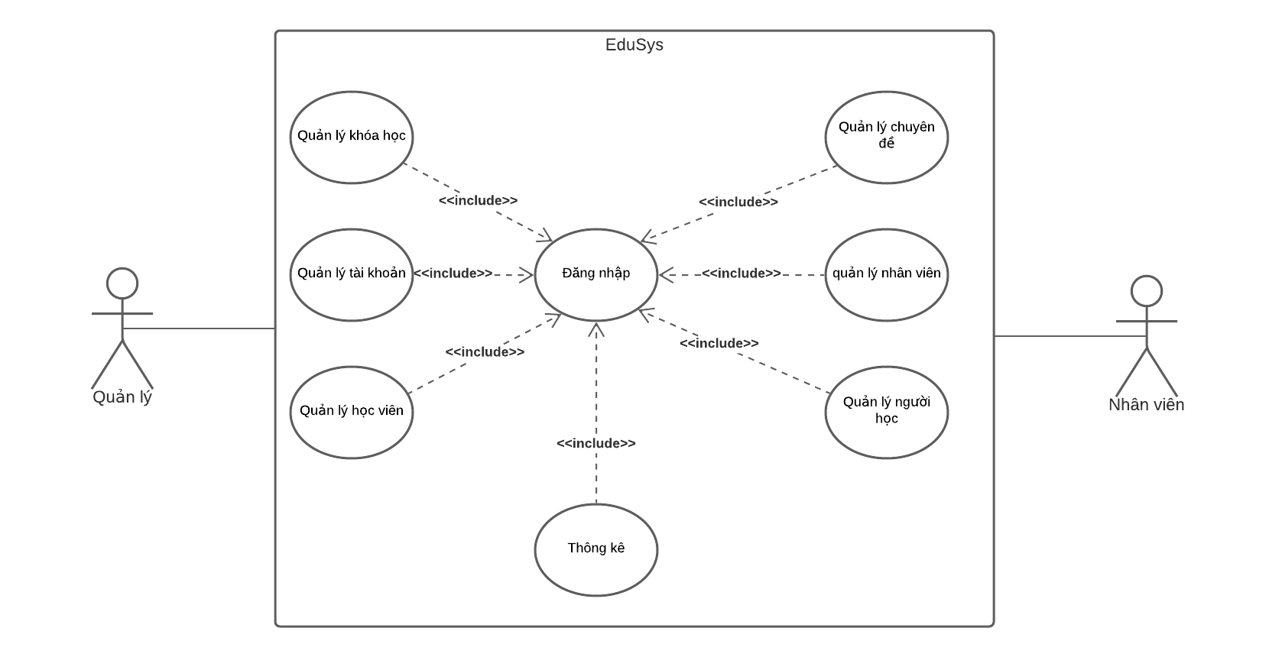

## Đặc tả yêu cầu hệ thống (SRS)

### Quản lý nhân viên

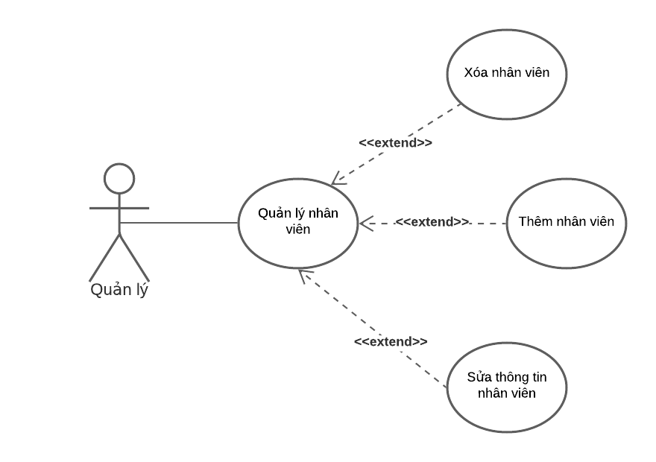

* **Mô tả chức năng:**

Chức năng quản lý nhân viên được sử dụng để quản lý thông tin nhân viên. Yêu cầu của chức năng này là liệt kê danh sách nhân viên, xem thông tin chi tiết của mỗi nhân viên, thêm nhân viên mới, cập nhật thông tin hoặc xóa nhân viên đã tồn tài.

* **Dữ liệu liên quan:**

Thông tin của mỗi nhân viên gồm: mã nhân viên, họ và tên, mật khẩu đăng nhập, vai trò của nhân viên (gồm trưởng phòng và nhân viên bình thường).

* **Đối tượng sử dụng:**

Chỉ trưởng phòng sử dụng chức năng này

### Quản lý chuyên đề

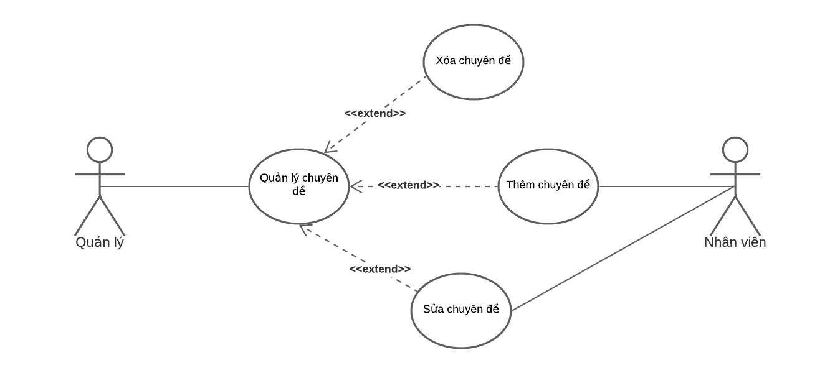

* **Mô tả chức năng:**

Chức năng quản lý chuyên đề dùng để quản lý thông tin chuyên đề. Yêu cầu chức năng: hiện thị danh sách chuyên đề, thêm, sửa, xóa chuyên đề, di chuyển (đầu, cuối, tiến, lùi).

* **Dữ liệu liên quan:**

Thông tin của mối chuyên có: Mã chuyên đề, Tên chuyên đề, thời lượng, học phí, mô tả, hình ảnh.

* **Đối tượng sử dụng:**

Sau khi đăng nhập thì nhân viên nào cũng có thể sử dụng ngoại trừ xóa chuyên đề (người quản lý có thể xóa chuyên đề).

### Quản lý người học

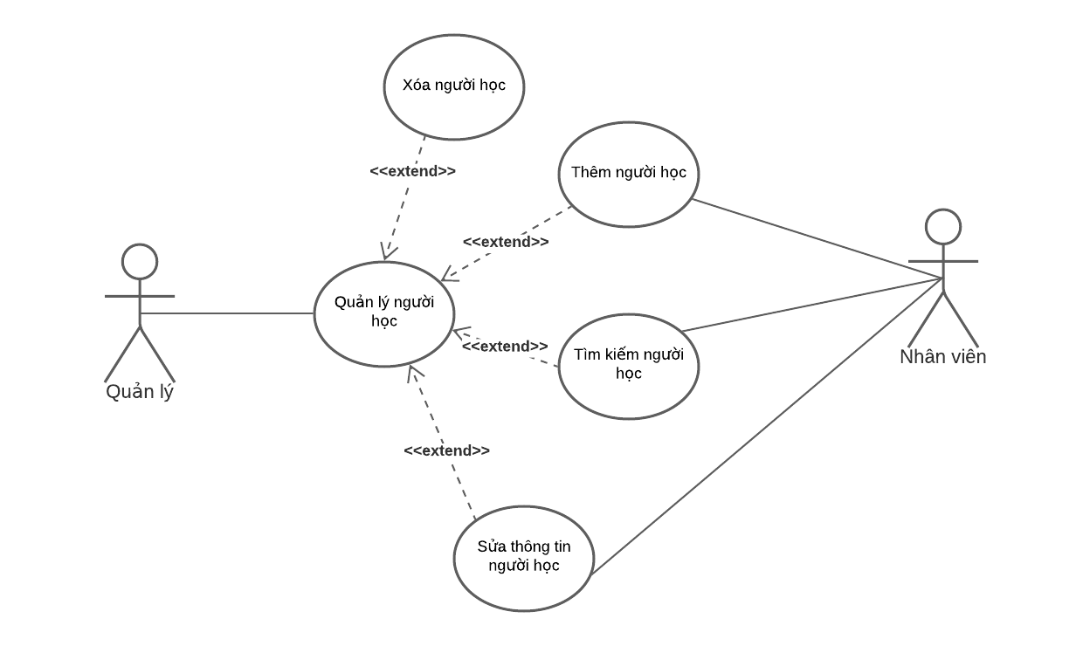

* **Mô tả chức năng:**

Yêu cầu chức năng: hiện thị danh sách người học, thêm, sửa, xóa người học,

Tìm kiếm người học, di chuyển(đầu, cuối, tiến, lùi), thêm vào khóa học.

* **Dữ liệu liên quan:**

Thông tin của mỗi người học: Mã người học, họ tên, giới tính, ngày sinh, điện thoại, email, ghi chú, tìm kiếm người học

* **Đối tượng sử dụng:**

Sau khi đăng nhập thì nhân viên nào cũng có thể sử dụng chức năng này, ngoại trừ xóa thì chỉ có trưởng phòng mới sử dụng được.

### Quản lý khóa học

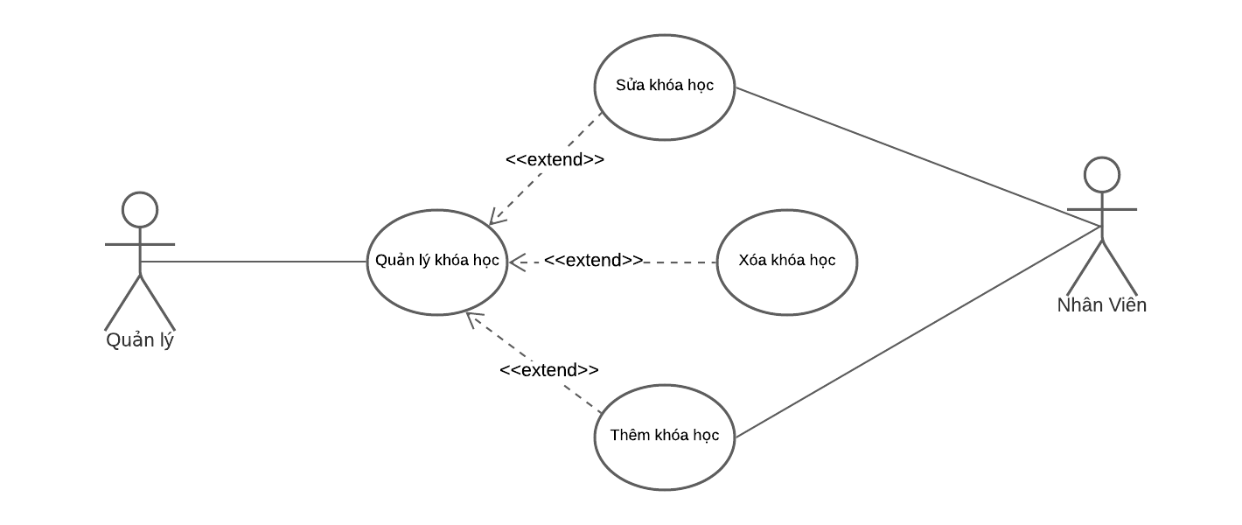

* **Mô tả chức năng:**

Yêu cầu chức năng: hiện thị danh sách khóa học thêm mã chuyên đề, thêm, sửa, xóa, di chuyển(đầu, cuối, tiến, lùi).

* **Dữ liệu liên quan:**

Thông tin của khóa học gồm: mã khóa học, mã chuyên đề, học phí, thời lượng, ngày khai giảng, ghi chú, mã nhân viên, ngày tạo.

* **ĐỔI TƯỢNG SỬ DỤNG**

Sau khi đăng nhập thì nhân viên nào cũng có thể sử dụng chức năng này, ngoại trừ xóa thì chỉ có trưởng phòng mới sử dụng được.

### Quản lý học viên

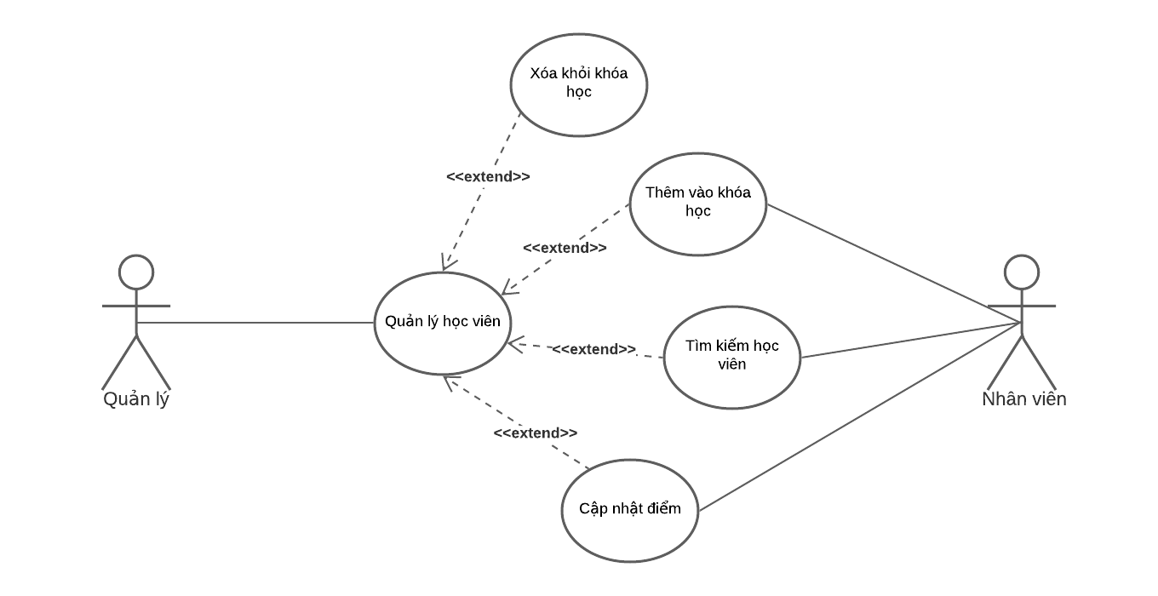

* **Mô tả chức năng:**

Yêu cầu chức năng: hiện thị danh sách chuyên đề, hiện thị danh sách khóa học theo mã chuyên đề, hiện thị danh sách học viên mã khóa học, xóa học viên khỏi khóa học, sửa điểm.

* **Dữ liệu liên quan:**

Thông tin của học viên gồm: mã học viên, mã khóa học, mã người học, điểm

* **ĐỔI TƯỢNG SỬ DỤNG**

Sau khi đăng nhập thì nhân viên nào cũng có thể sử dụng chức năng này, ngoại trừ xóa thì chỉ có trưởng phòng mới sử dụng được.

### Quản lý tổng hợp – thống kê

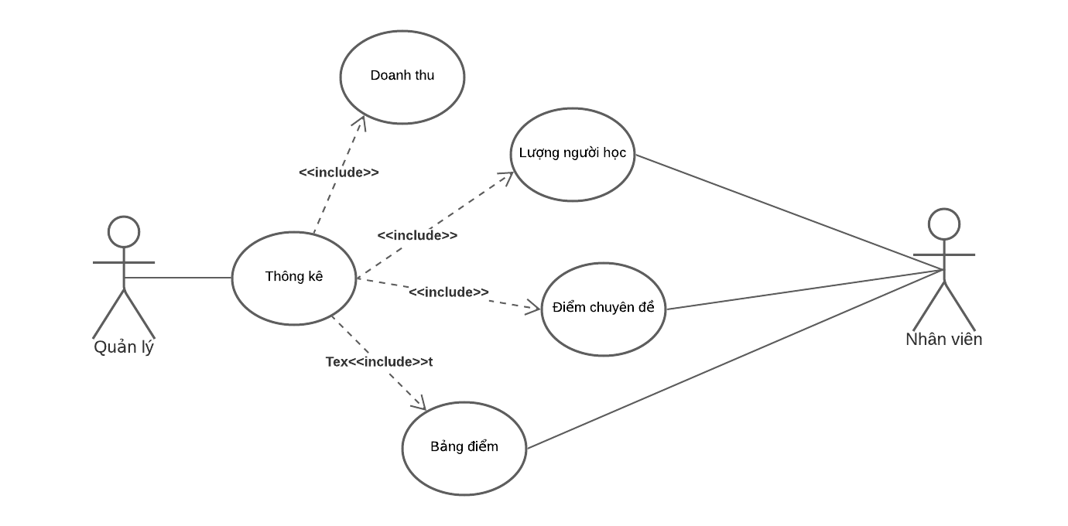

* **Mô tả chức năng:**

Yêu cầu chức năng: hiển thị danh sách điểm của học viên theo khóa học, hiển thị danh sách người học, hiển thị danh sách điểm chuyên đề, hiện thị doanh thu theo năm, xếp loại cho học viên.

* **Dữ liệu liên quan:**

Thông tin gồm:

Bảng điểm (mã học viên, họ tên, điểm, xếp loại).

Người học (Năm, số lượng người học, ngày đăng ký sớm nhất, ngày đăng ký muộn nhất).

Điểm chuyên đề (tên chuyên đề, số lượng học viên, điểm thấp nhất, điểm cao nhất, điểm trung bình).

Doanh thu (chuyên đề, số lương khóa học, số lượng học viên, doanh thu, học phí thấp nhất, học phí cao nhất, học phí trung bình).

* **ĐỔI TƯỢNG SỬ DỤNG**

Toàn bộ nhân viên ngoại trừ thống kê doanh thu (trưởng phòng)

### Đăng nhập

* **Mô tả chức năng:**

Yêu cầu chức năng: kiểm tra tên đăng nhập và mật khẩu có chính xác,

Xác định vai trò của tài khoản

* **Dữ liệu liên quan:**

Thông tin gồm: mã nhân viên và mật khẩu, vai trò

* **ĐỔI TƯỢNG SỬ DỤNG**

Toàn bộ nhân viên phải đăng nhập trước khi sử dụng phẩn mềm

### Đổi mật khẩu

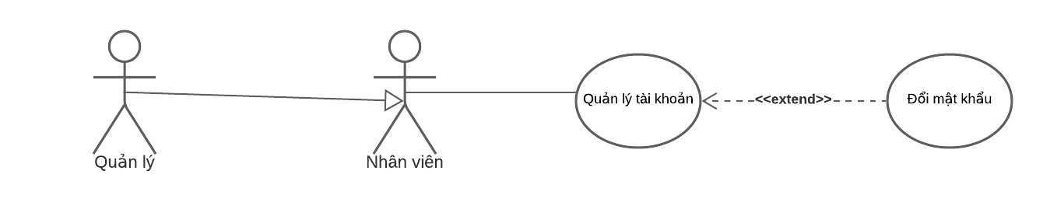

* **Mô tả chức năng:**

Yêu cầu chức năng: thay đổi mật khẩu.

* **Dữ liệu liên quan:**

Thông tin gồm: mã nhân viên, mật khẩu cũ, mật khẩu mới.

* **ĐỔI TƯỢNG SỬ DỤNG**

Toàn bộ nhân viên.

## Sơ đồ triển khai và yêu cầu hệ thống

### Sơ đồ triển khai

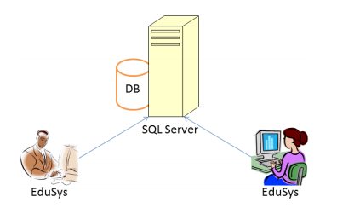s

### Yêu cầu hệ thống

* Cần mọt mày cài SQL 2014. Máy này cần hệ điều hành window xp trở lên
* Các mấy nhân viên phòng đào tạo cài phần mềm edusys. Các máy nhân viên cần JDK 1.8 với hệ điều hành bất kỳ.

# Thiết kế ứng dụng

## Mô hình công nghệ ứng dụng

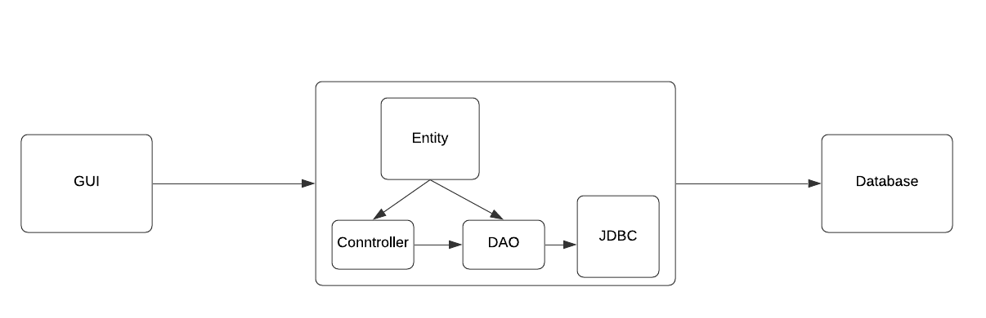

* GUI: Giao diện người dùng
* Entity: Thực thể
* Controller: Xử lý nghiệp vụ
* DAO: Truy cập dữ liệu
* JDBC: Cầu nối đến cơ sở dữ liệu
* Database: Cơ sở dữ liệu

## Thực thể

### Sơ đồ quan hệ thực thể (ERD)

* *Vẽ sơ đồ thể hiện mối quan hệ giữa các thực thể. Nên chia thành 2 mức (tổng quát và chi tiết) để dễ đọc, dễ hiểu.*

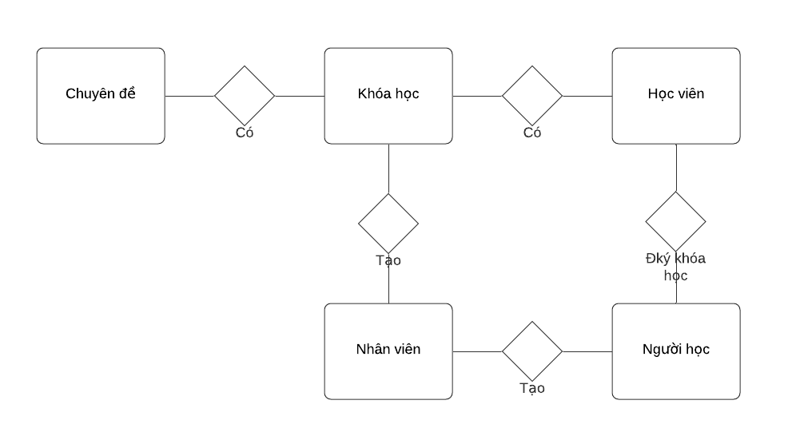

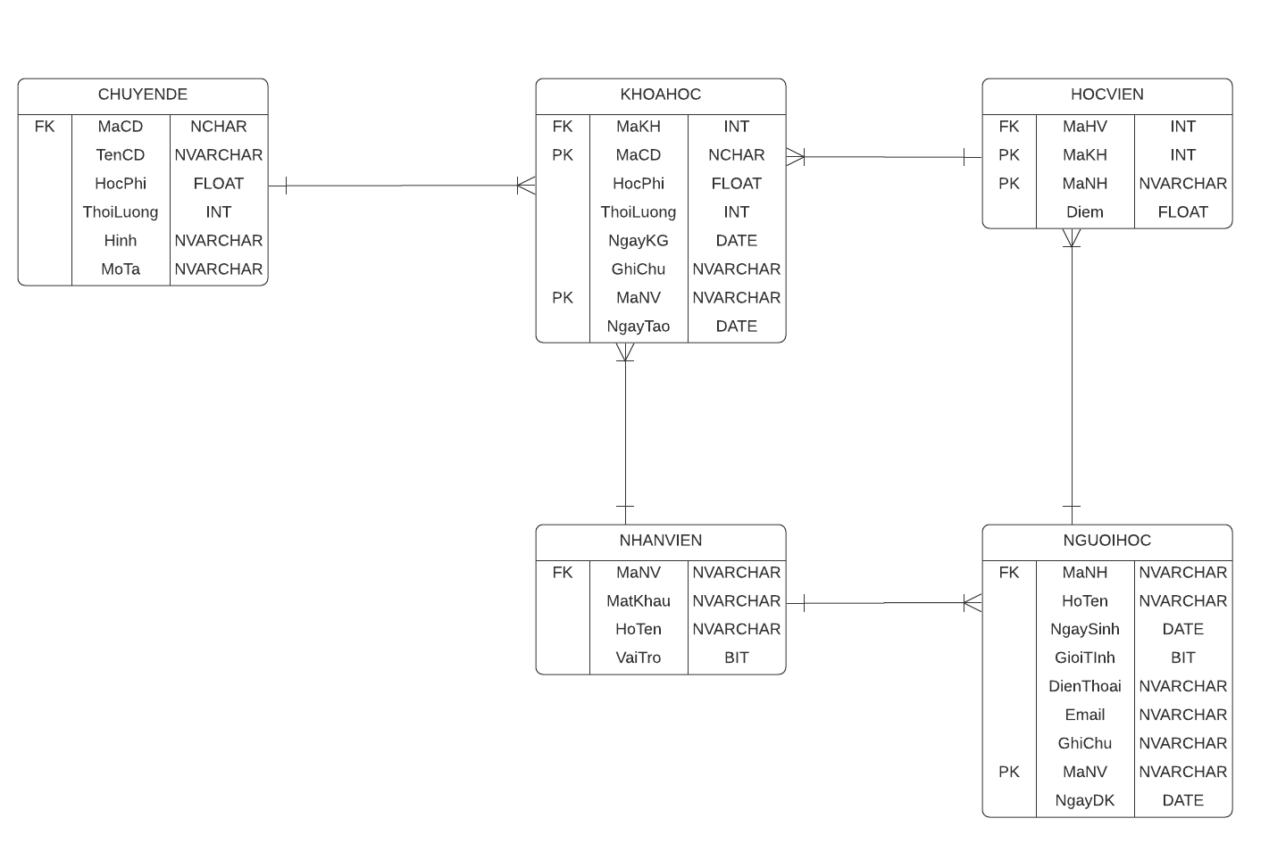

### Chi tiết thực thể

* *Thiết kế chi tiết thực thể có nghĩa là thiết kế các thuộc tính cần thiết cho mỗi thực thể (căn cứ vào phần dữ liệu liên quan của SRS).*

#### Thực thể Nhân viên

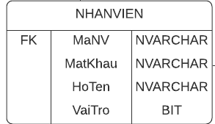

#### Thực thể Chuyên đề

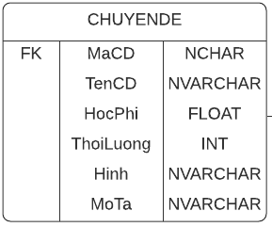

#### Thực thể Người học

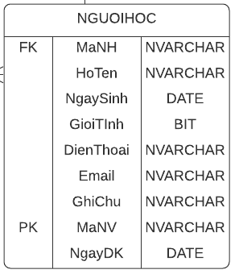

#### Thực thể Khóa học

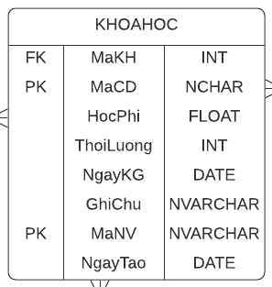

#### Thực thể Học viên

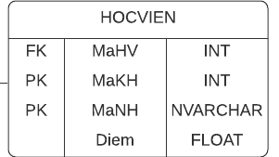

## Giao diện

* *Chú ý: phần này chỉ phác thảo giao diện chứ không phải xây dựng nên bạn có thể sử dụng bất ký công cụ gì thậm chí vẽ trên giấy rồi chụp hình đưa vào đây.*

### Sơ đồ tổ chức giao diện

* *Phác thảo sơ đồ liên kết giữa các giao diện chức năng trong ứng dụng*

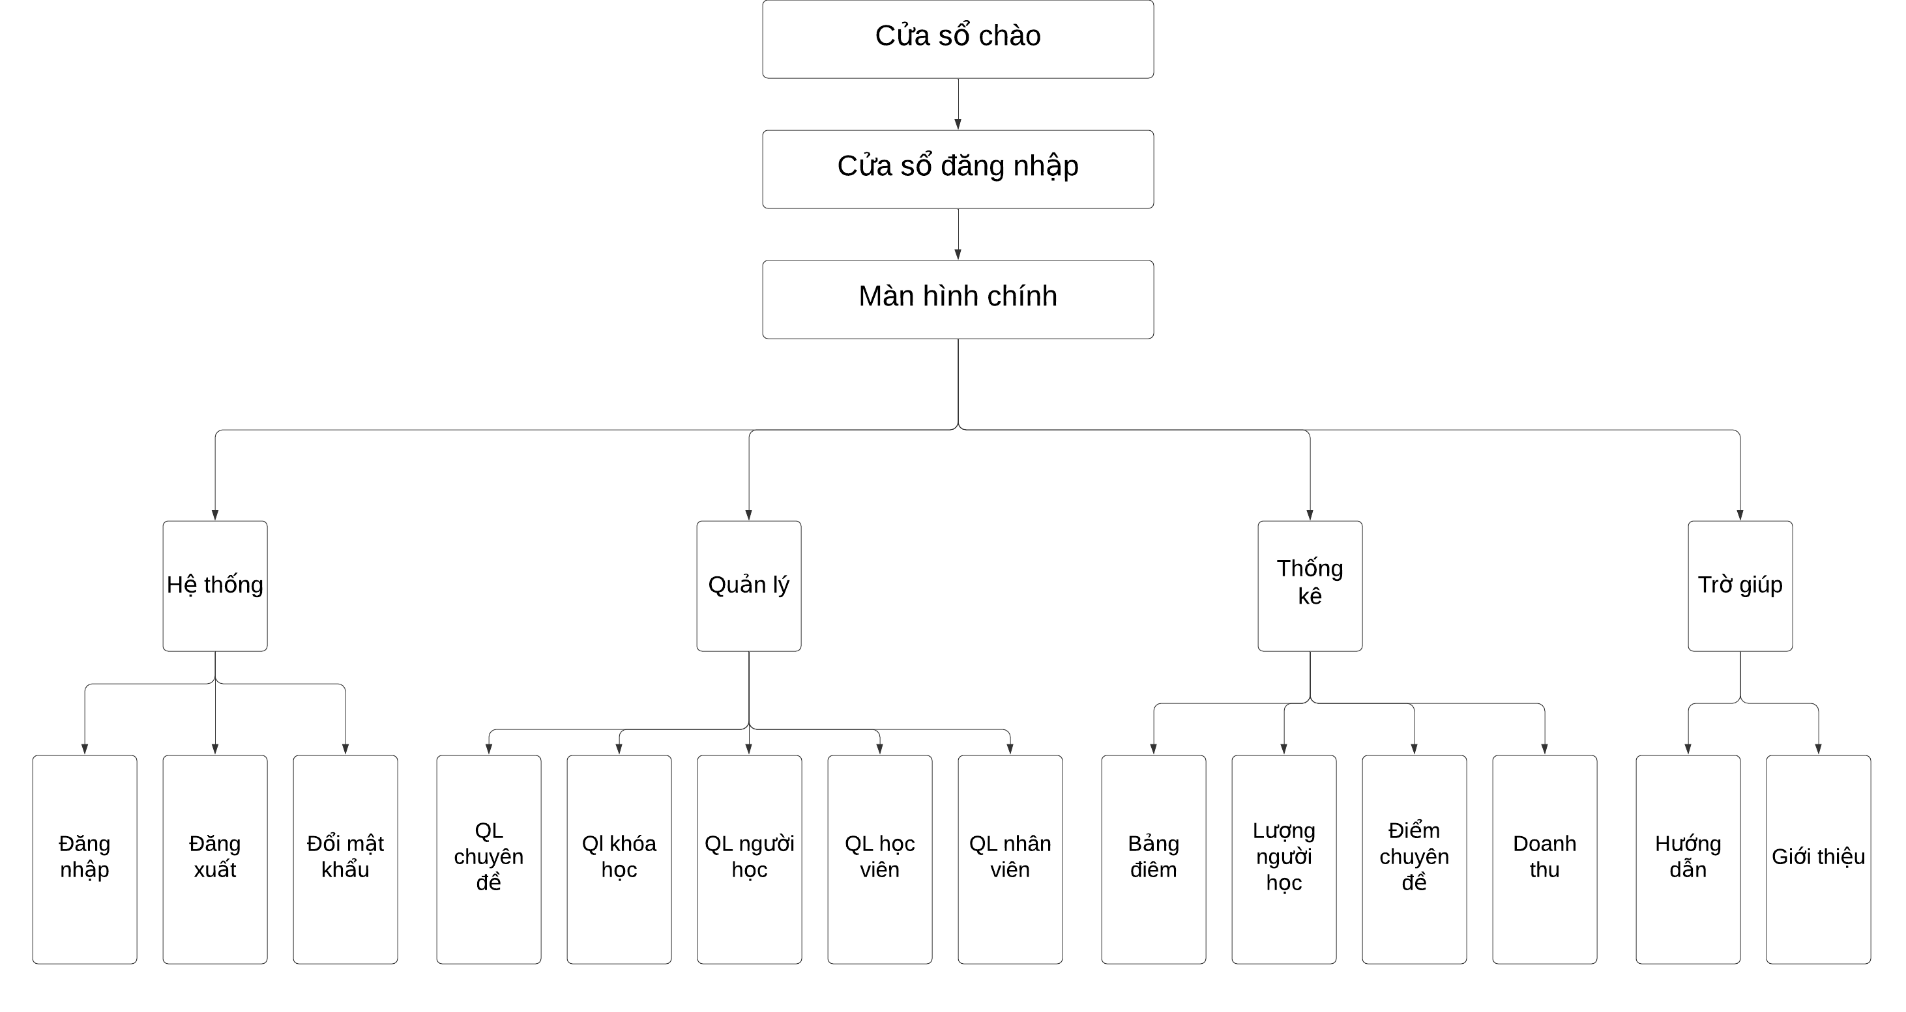

* *Mô tả sơ đồ*
* Khi khởi động phần mềm, màn hình chào sẽ xuất hiện và chạy.
* Chạy đến 100%, màn hình đăng nhập sẽ xuất hiện, lúc ngày người dùng phải đăng nhập tài khoản và mật khẩu cá nhân.
* Sau khi đăng nhập thành công, màn hình chính sẽ xuất hiện. Giao diện cửa sổ chính
* [**Hệ thống, Quản lý, Thông kê, Trợ giúp**] chính là Menubar trong cửa số chính.
* Mỗi menu sẽ có một số nút bấm đại diện cho một chức năng.
* *Phác thảo giao diện cho cửa sổ chính và mô tả các hoạt động trên giao diện*

**Giao diện:**

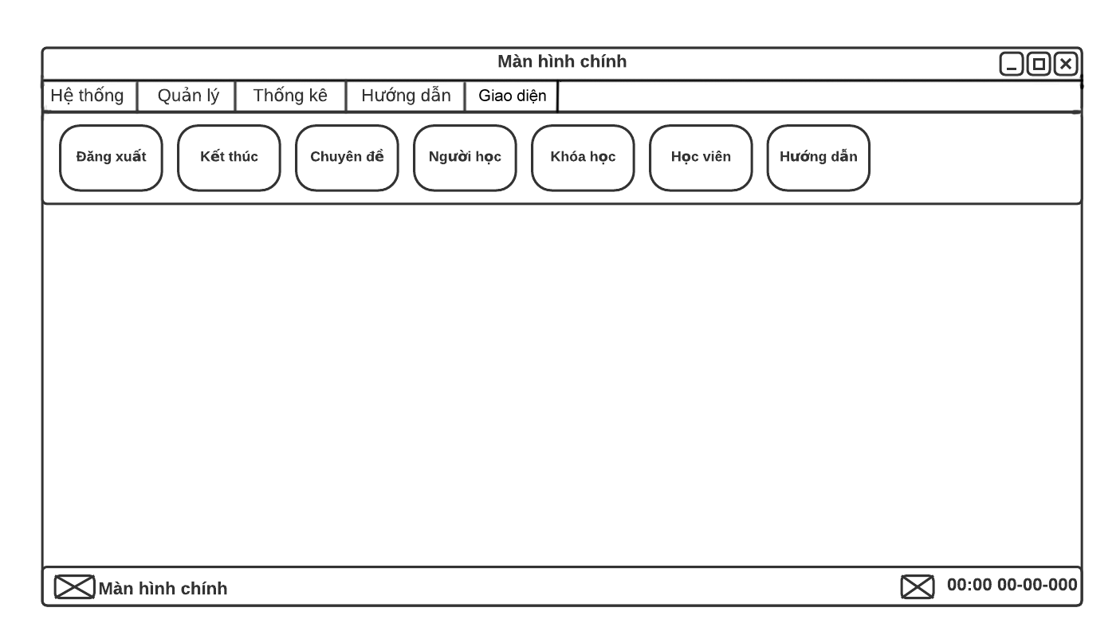

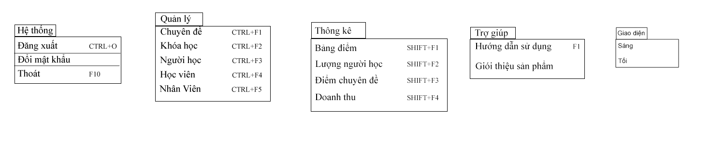

### Giao diện chức năng

* *Phác thảo giao diện cho tất cả các cửa sổ chức năng và các cửa sổ hỗ trợ tổ chức*

#### Cửa sổ quản lý nhân viên

**Giao diện**

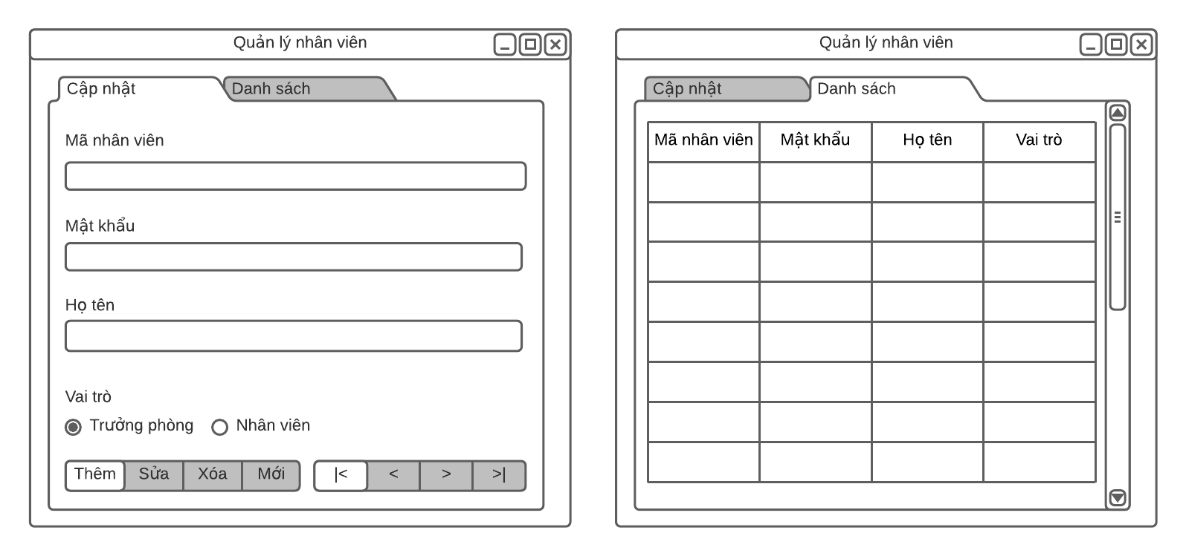

#### Cửa sổ quản lý chuyên đề

**Giao diện:**

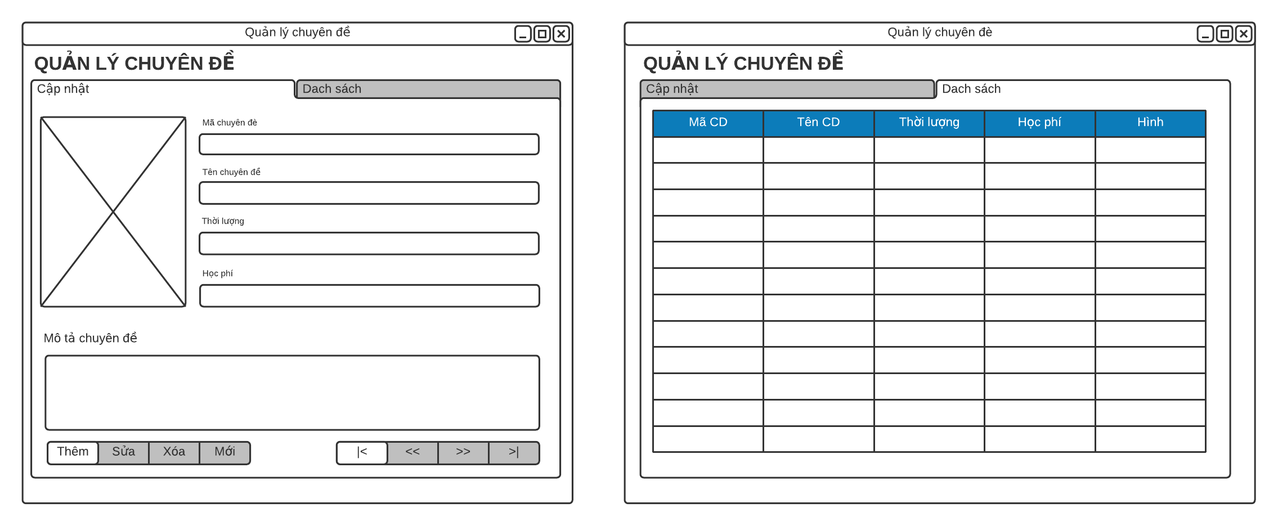

#### Cửa sổ quản lý người học

**Giao diện:**

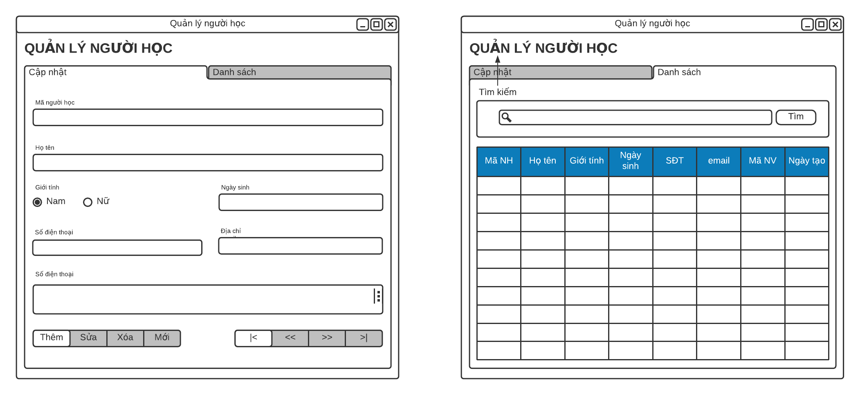

#### Cửa sổ quản lý khóa học

**Giao diện:**

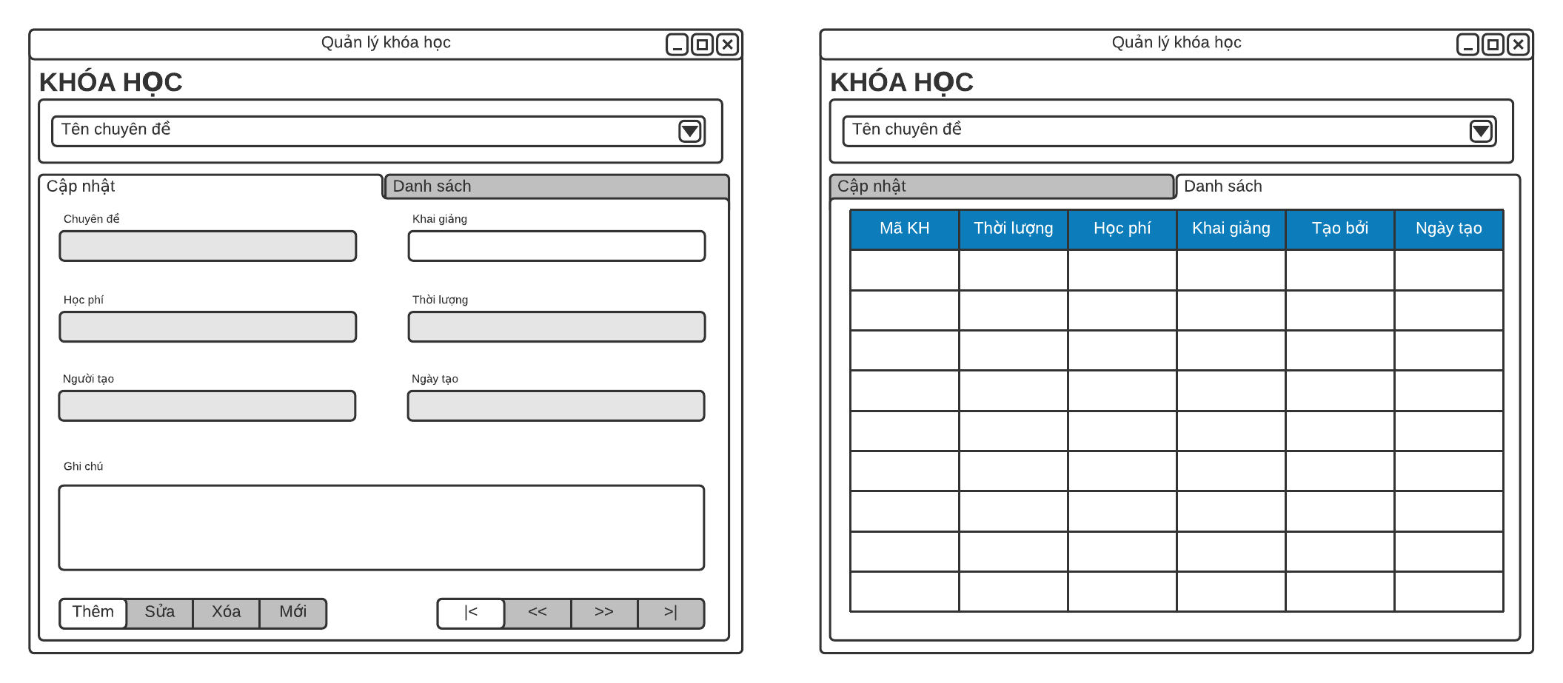

#### Cửa sổ quản lý học viên

**Giao diện:**

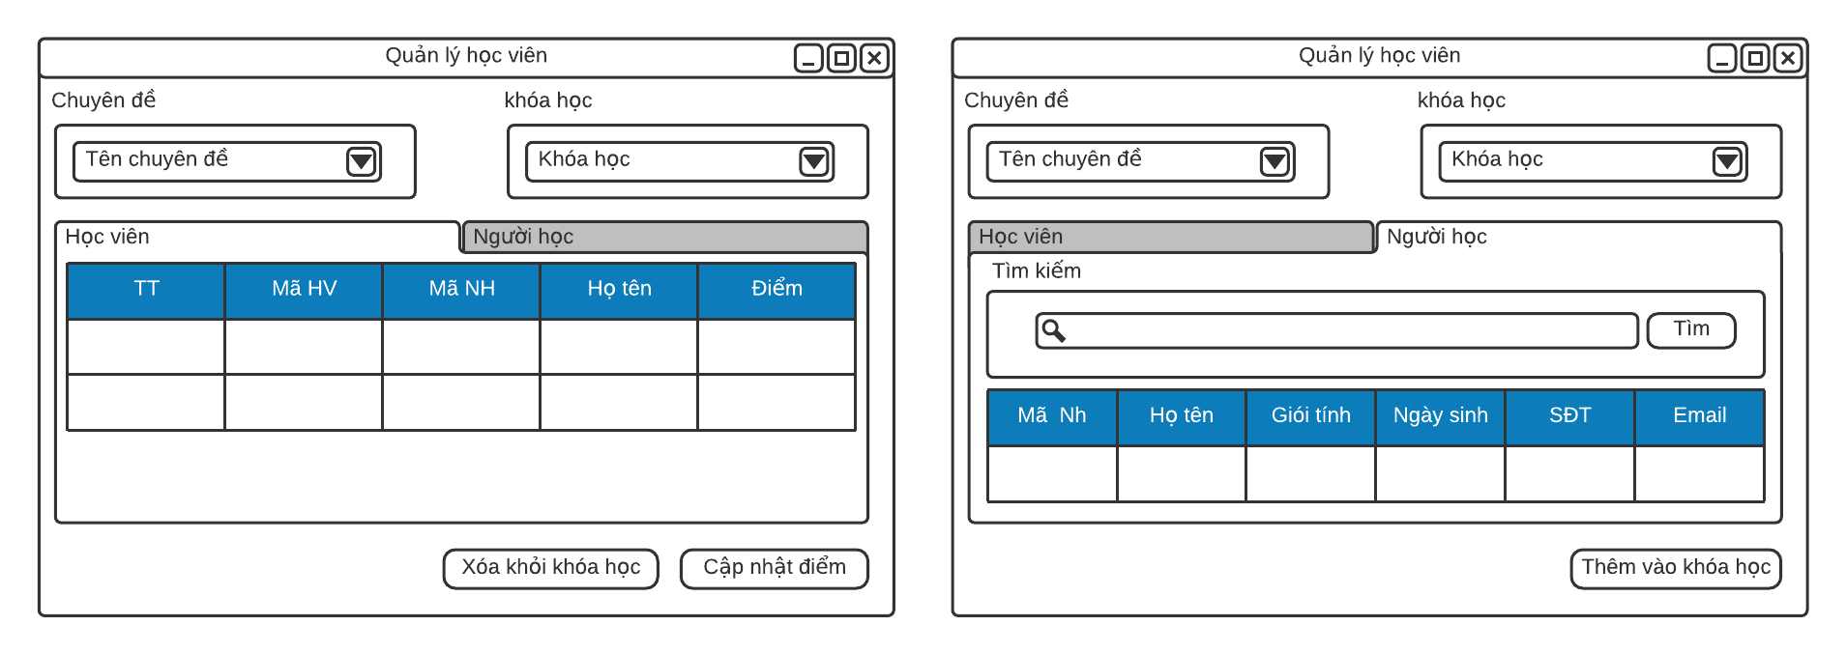

#### Cửa sổ thống kê

**Giao diện:**

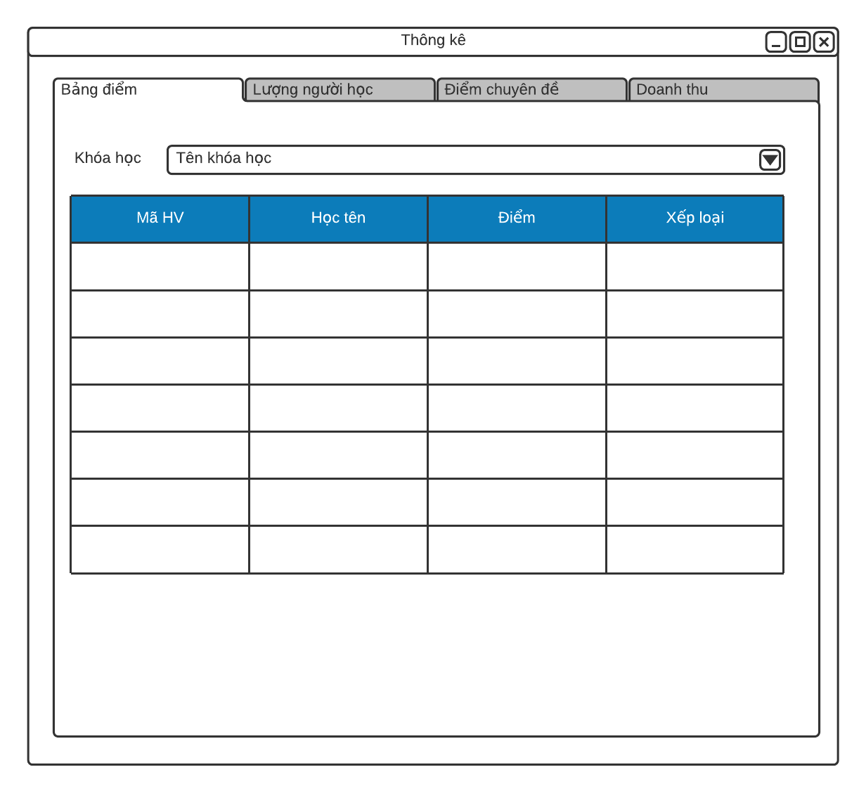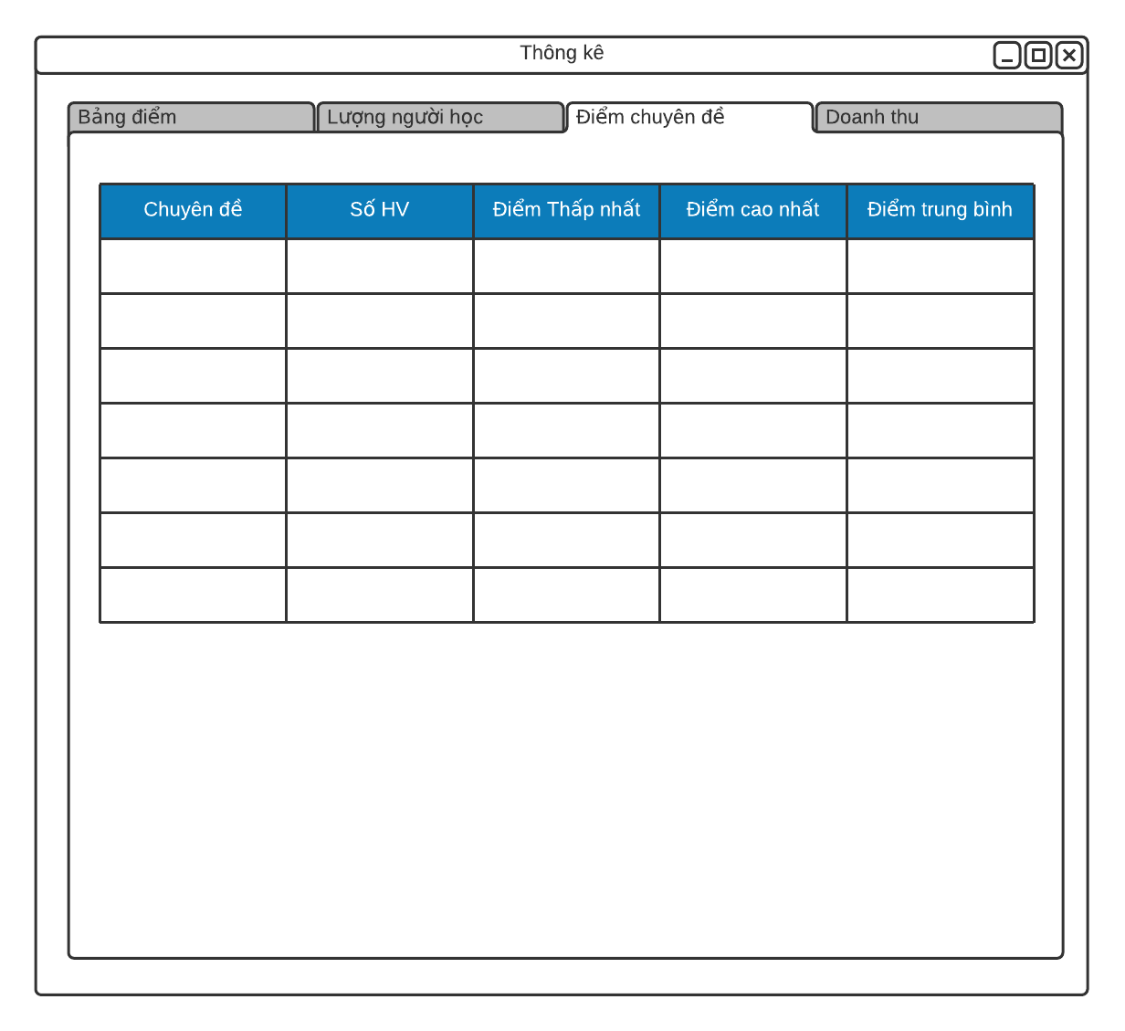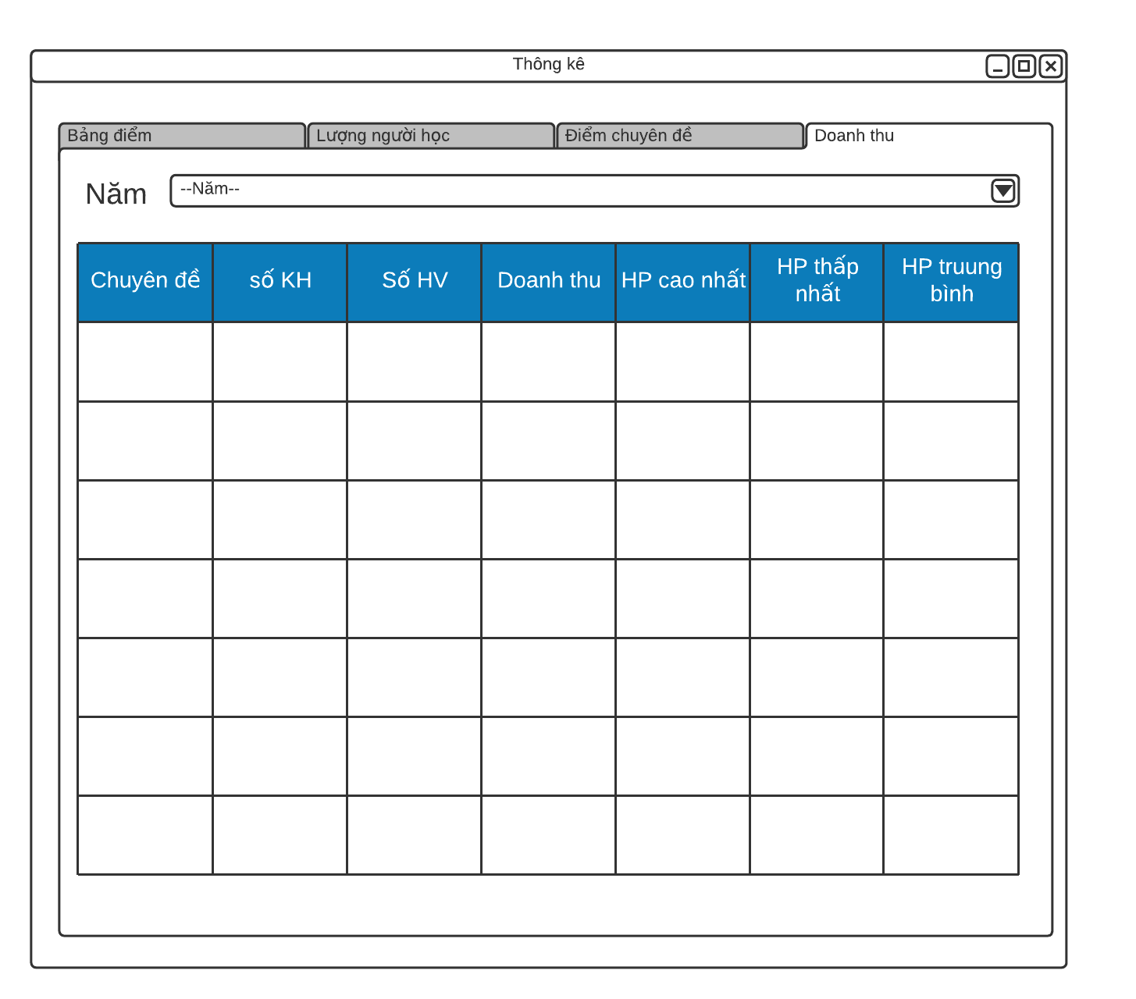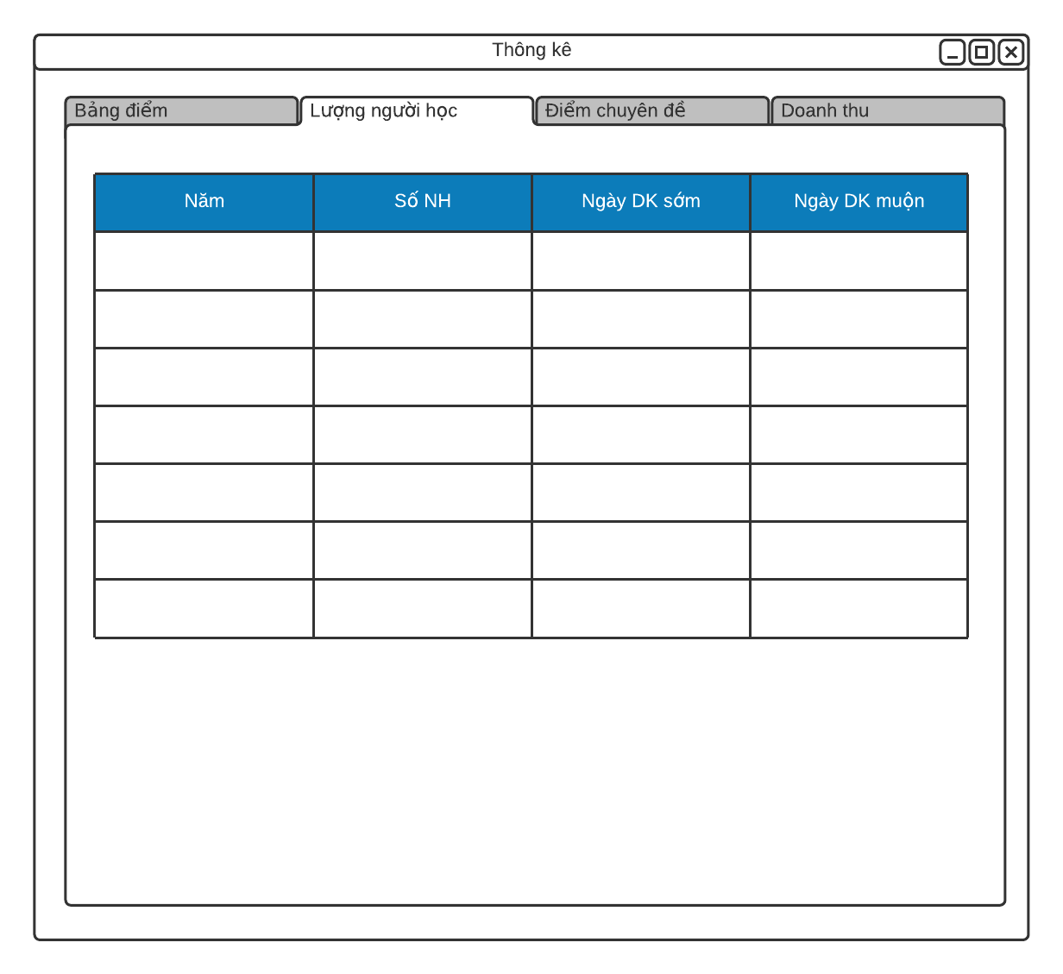

### Các giao diện hỗ trợ khác

#### Cửa sổ chào

**Giao diện**

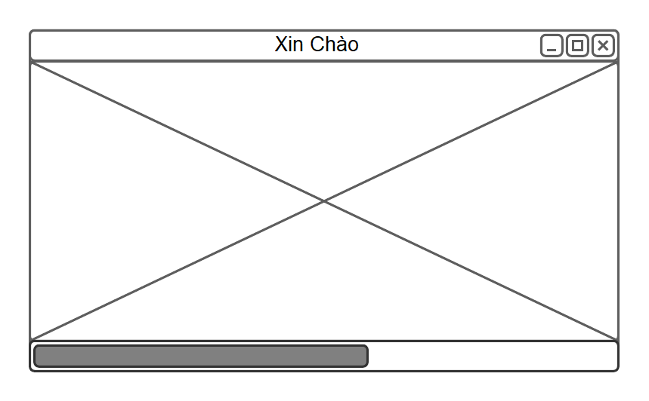

#### Cửa sổ đăng nhập

**Giao diện**

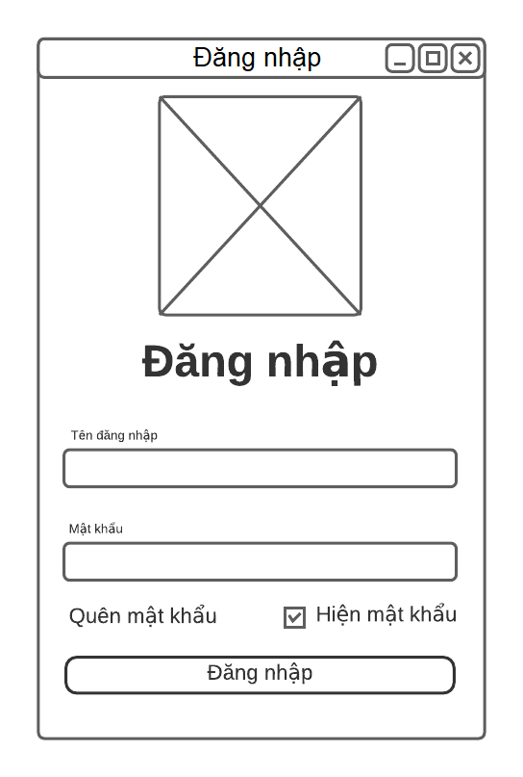

#### Cửa sổ đổi mật khẩu

**Giao diện:**

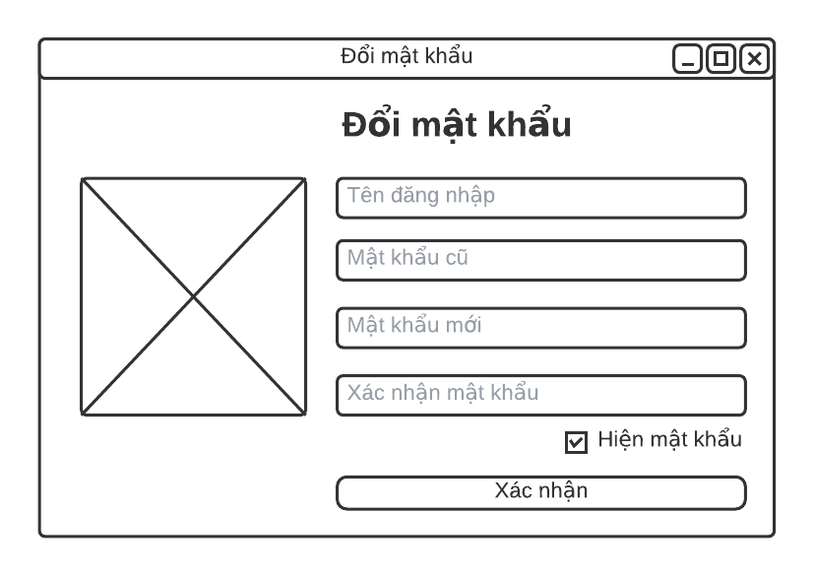

#### Cửa sổ hướng dẫn

**Giao diện:**

#### Cửa sổ giới thiệu

**Giao diện:**

# Thực hiện dự án

## Tạo giao diện với Swing

* *Mỗi của sổ chức năng cần làm rõ các mục sau đây:*
  + *Hình giao diện của cửa sổ chức năng*
  + *Bảng mô tả các điều khiển (control) và tên của chúng*

### Cửa sổ chính (EduSysJFrame)

**Giao diện**

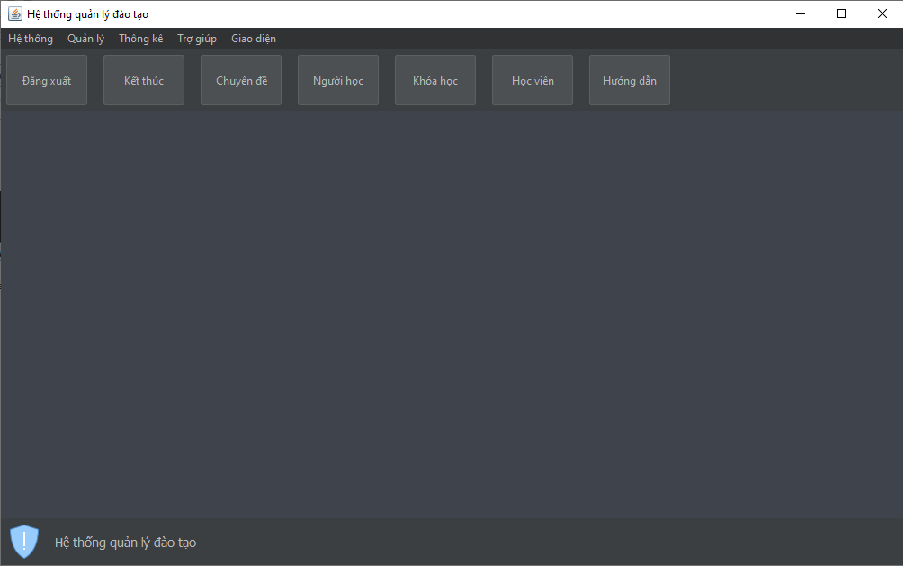

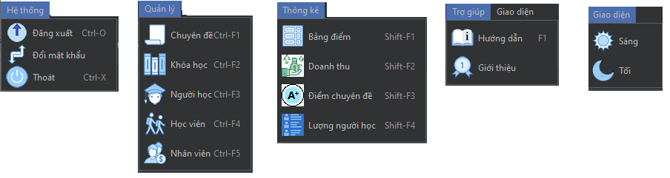

### Các cửa sổ quản lý

#### Cửa sổ quản lý nhân viên (NhanVienJDialog)

**Giao diện**

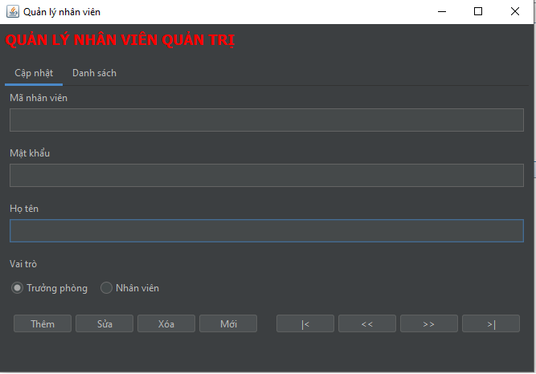

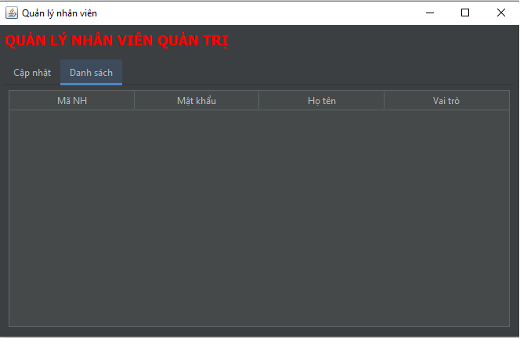

#### Cửa sổ quản lý chuyên đề (ChuyenDeJDialog)

**Giao diện**

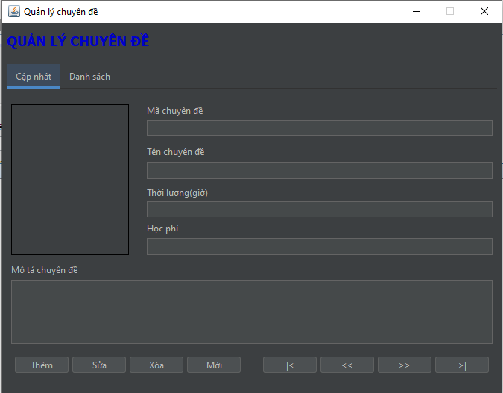

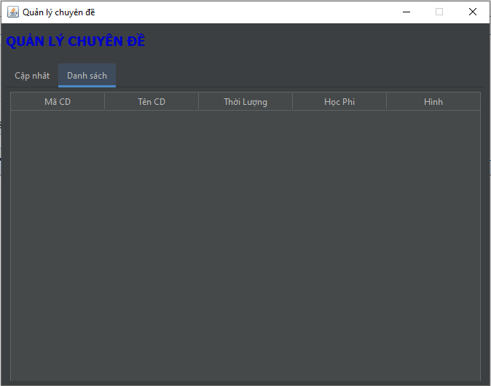

#### Cửa sổ quản lý người học (NguoiHocJDialog)

**Giao diện**

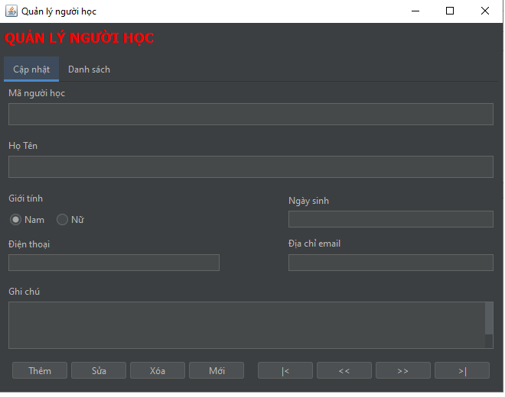

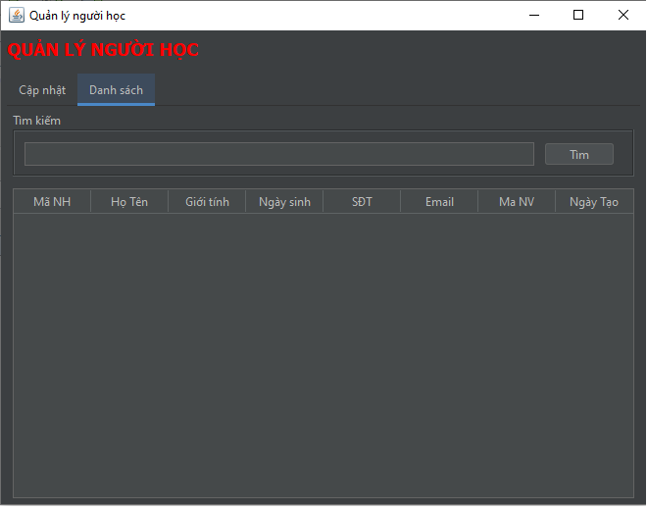

#### Cửa sổ quản lý khóa học (KhoaHocJDialog)

**Giao diện**

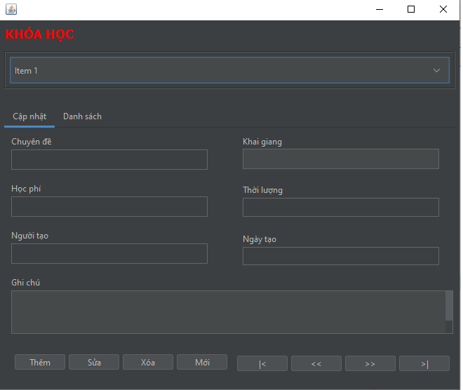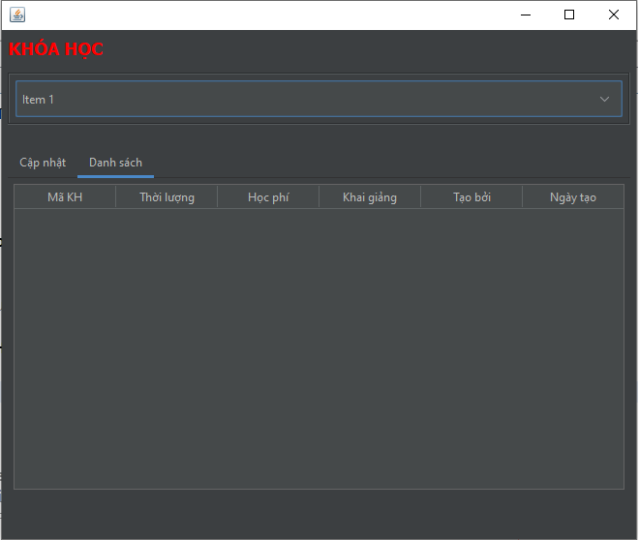

#### Cửa sổ quản lý học viên (HocVienJDialog)

**Giao diện**

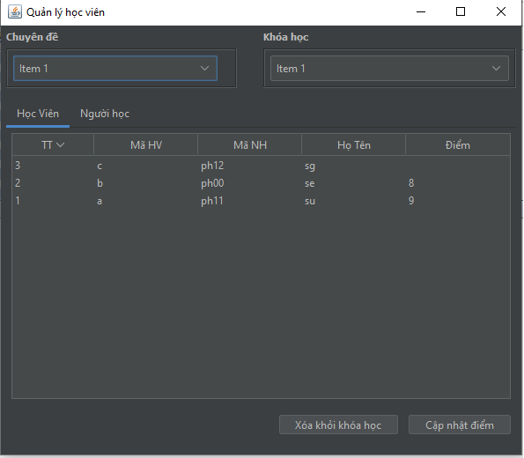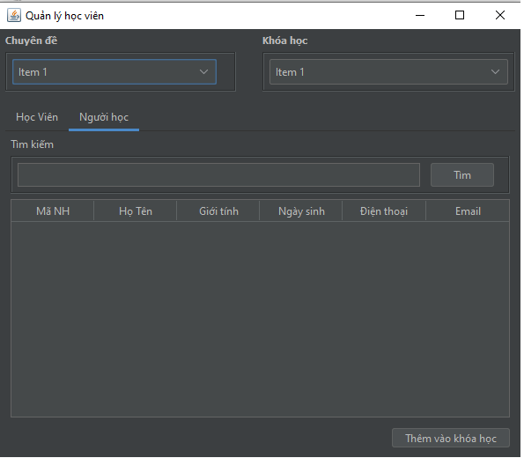

### Cửa sổ tổng hợp thống kê (ThongKeJDialog)

**Giao diện**

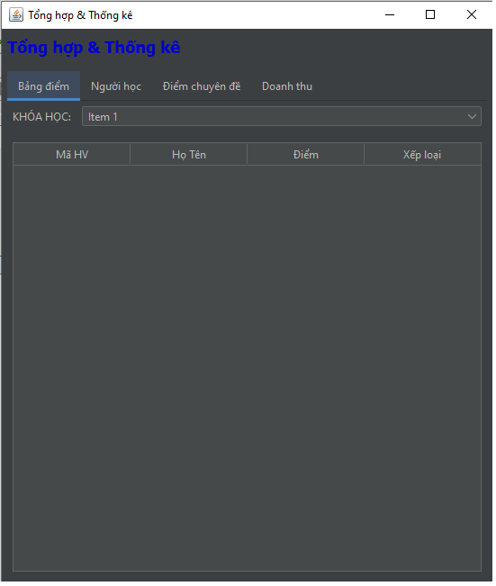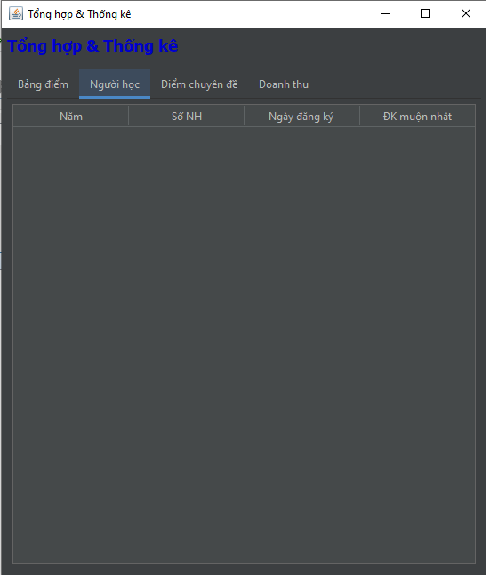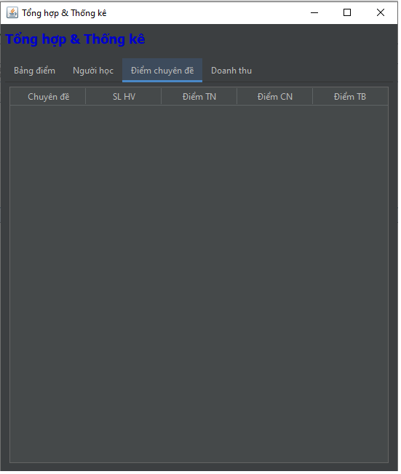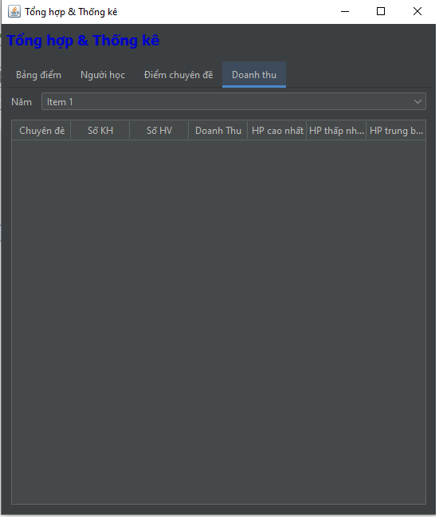

### Các giao diện hỗ trợ khác

#### Cửa sổ chào (ChaoJDialog)

**Giao diện**

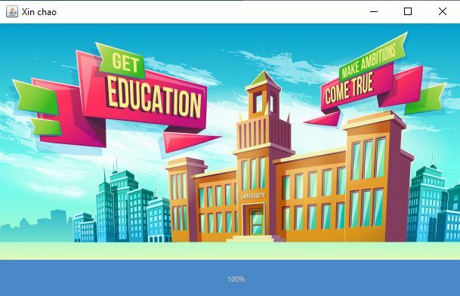

#### Cửa sổ giới thiệu (GioiThieuJDialog)

**Giao diện**

#### Cửa sổ đăng nhập (DangNhapJDialog)

**Giao diện**

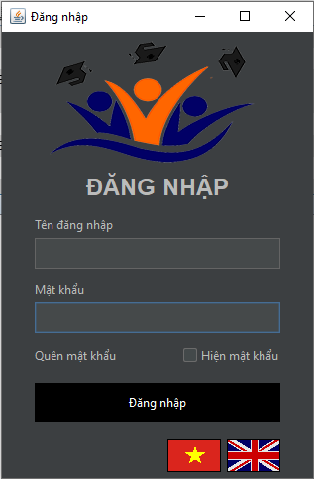

#### Cửa sổ đổi mật khẩu (DoiMatKhauJDialog)

**Giao diện**

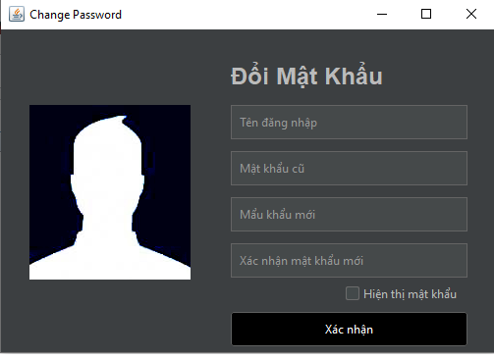

## Tạo CSDL với SQL Server

### Sơ đồ quan hệ

* *Hình: Sơ đồ quan hệ*
* *Ràng buộc: Mô tả ràng buộc của các quan hệ*

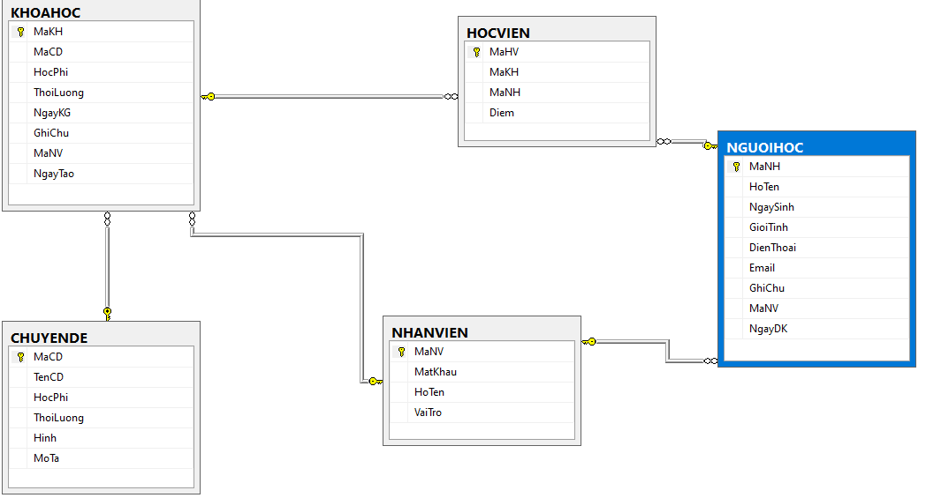

### Chi tiết các bảng

* *Mỗi bảng cần viết theo hướng dẫn sau đây:*

#### Bảng NhanVien

**Cấu trúc bảng**

|  |  |  |  |
| --- | --- | --- | --- |
| **Tên cột** | **Kiểu dữ liệu** | **Ràng buộc** | **Mô tả** |
| MaNV | NVARCHAR(20) | PK, NOT NULL | Mã nhân viên |
| MatKhau | NVARCHAR(50) | NOT NULL | Mật khẩu |
| HoTen | NVARCHAR(50) | NOT NULL | Họ và tên |
| VaiTro | BIT | DEFAULT 0 | 1 là trưởng phòng, 0 là nhân viên |

#### Bảng ChuyenDe

**Cấu trúc bảng**

|  |  |  |  |
| --- | --- | --- | --- |
| **Tên cột** | **Kiểu dữ liệu** | **Ràng buộc** | **Mô tả** |
| MaCD | NCHAR(5) | PK, NOT NULL | Mã chuyên đề |
| TenCD | NVARCHAR(20) | NOT NULL | Tên chuyên đề |
| HocPhi | FLOAT | NOT NULL | Học phí |
| ThoiLuong | INT | NOT NULL | Thời lượng học |
| Hinh | NVARCHAR(50) | NOT NULL | Hình ảnh |
| MoTa | NVARCHAR(300) | NOT NULL | Mô tả |

#### bảng NguoiHoc

**Cấu trúc bảng**

|  |  |  |  |
| --- | --- | --- | --- |
| **Tên cột** | **Kiểu dữ liệu** | **Ràng buộc** | **Mô tả** |
| MaNH | NVARCHAR(50) | PK, NOT NULL | Mã người học |
| HoTen | NVARCHAR(50) | NOT NULL | Họ tên người học |
| NgaySinh | DATE | NOT NULL | Ngày tháng năm sinh |
| GioiTinh | BIT | NOT NULL | Giới tính (0: nam 1: nữ) |
| DienThoai | NVARCHAR(20) | NOT NULL | Số điện thoại |
| Email | NVARCHAR(50) | NOT NULL | Địa chỉ email |
| GhiChu | NVARCHAR(50) | NOT NULL | Ghi chú |
| MaNV | NVARCHAR(50) | FK, NOT NULL | Mã nhân viên (người tạo người học) |
| NgayDK | DATE | NOT NULL | Ngày tạo người học |

#### Bảng KhoaHoc

**Cấu trúc bảng**

|  |  |  |  |
| --- | --- | --- | --- |
| **Tên cột** | **Kiểu dữ liệu** | **Ràng buộc** | **Mô tả** |
| MaKH | INT | PK, NOT NULL | Mã khóa học |
| MaCD | NCHAR(5) | FK, NOT NULL | Mã chuyên đề |
| HocPhi | FLOAT | NOT NULL | Học phí |
| ThoiLuong | INT | NOT NULL | Thời lượng học |
| NgayKG | DATE | NOT NULL | Ngày khai giảng |
| GhiChu | NVARCHAR(50) | NOT NULL | Ghi chú |
| MaNV | NVARCHAR(50) | FK, NOT Null | Mã nhân viên |
| NgayTao | DATE | NOT NULL | Ngày tạo |

#### Bảng HocVien

**Cấu trúc bảng**

|  |  |  |  |
| --- | --- | --- | --- |
| **Tên cột** | **Kiểu dữ liệu** | **Ràng buộc** | **Mô tả** |
| MaHV | INT | PK, NOT NULL | Mã học viên |
| MaKH | INT | FK, NOT NULL | Mã khóa học |
| MaHV | NVARCHAR(50) | FK, NOT NULL | Mã học viên |
| Diem | FLOAT | NOT NULL | Điểm |

### Thủ tục lưu

* *Mỗi thủ tục lưu cần làm rõ các vấn đề sau đây:*
  + *Mô tả, mục đích sử dụng*
  + *Tham số vào*
  + *Kết quả ra*

#### Sp_BangDiem()

|  |  |
| --- | --- |
| **Mã nguồn** | CREATE PROC sp_BangDiem(@MaKH INT)  AS BEGIN  SELECT  nh.MaNH,  nh.HoTen,  hv.Diem  FROM HocVien hv  JOIN NguoiHoc nh ON nh.MaNH=hv.MaNH  WHERE hv.MaKH = @MaKH  ORDER BY hv.Diem DESC  END |
| **Mô tả** | Proc này được sử dụng để truy vấn bảng điểm của khóa học |
| **Tham số** | @MaKH là mã khóa học cần truy vấn bảng điểm |
| **Kết quả** | [MaNH, TenNH, Diem] |

#### Sp_DoanhThu()

|  |  |
| --- | --- |
| **Mã nguồn** | CREATE PROC sp_DoanhThu(@Year INT)  AS  BEGIN  SELECT  tencd,  COUNT(DISTINCT khoahoc.makh) as 'SoLuongKh',  COUNT(hocvien.mahv) as 'SoLuongHv',  SUM(khoahoc.hocphi) as 'TongHocPhi',  MIN(khoahoc.hocphi) as 'ThapNhat',  MAX(khoahoc.hocphi) as 'CaoNhat',  AVG(khoahoc.hocphi) as 'TrungBinh'  FROM khoahoc  JOIN hocvien ON khoahoc.makh = hocvien.makh  JOIN chuyende ON chuyende.macd = khoahoc.macd  WHERE  YEAR(ngaykg) = @Year  GROUP BY  tencd  END |
| **Mô tả** | Dùng để truy vấn doanh thu |
| **Tham số** | @Year là năm cần truy vấn danh thu |
| **Kết quả** | Tên chuyên đề, số lượng khóa học, số lượng học viên, tổng chi phí,  Học phí thấp nhất, học phí cao nhất, học phí trung bình |

#### Sp_LuongNguoiHoc()

|  |  |
| --- | --- |
| **Mã nguồn** | CREATE PROC sp_LuongNguoiHoc  AS  BEGIN  SELECT  COUNT(manh) as 'SoLuong',  YEAR(ngaydk) as 'Nam',  MIN(ngaydk) as 'SomNhat',  MAX(ngaydk) as 'MuonNhat'  FROM  nguoihoc  GROUP BY  YEAR(ngaydk)  END  GO |
| **Mô tả** | Dùng truy vấn số lượng người học |
| **Tham số** | Không có tham số |
| **Kết quả** | Số lượng người học, năm, ngày đăng ký sơm nhất, ngày đăng ký muộn nhất |

#### Sp_DiemChuyenDe()

|  |  |
| --- | --- |
| **Mã nguồn** | CREATE PROC sp_DiemChuyenDe  AS  BEGIN  SELECT  tencd,  COUNT(mahv) as 'SoLuong',  MIN(diem) as 'ThapNhat',  MAX(diem) as 'CaoNhat',  AVG(diem) as 'TrungBinh'  FROM khoahoc  JOIN hocvien ON khoahoc.makh = hocvien.makh  JOIN chuyende ON khoahoc.macd = chuyende.macd  GROUP BY  tencd  END |
| **Mô tả** | Dùng để truy vấn điểm chuyên đề |
| **Tham số** | Không có tham số |
| **Kết quả** | Tên chuyên đề, số lượng học viên, điểm thấp nhất, điểm cao nhất, điểm TB  của tất cả chuyên đề |

## Lập trình CSDL

### Mô hình tổ chức lập trình CSDL

* *Hình và mô tả (DAO+JdbcHelper+Entity+CSDL)*

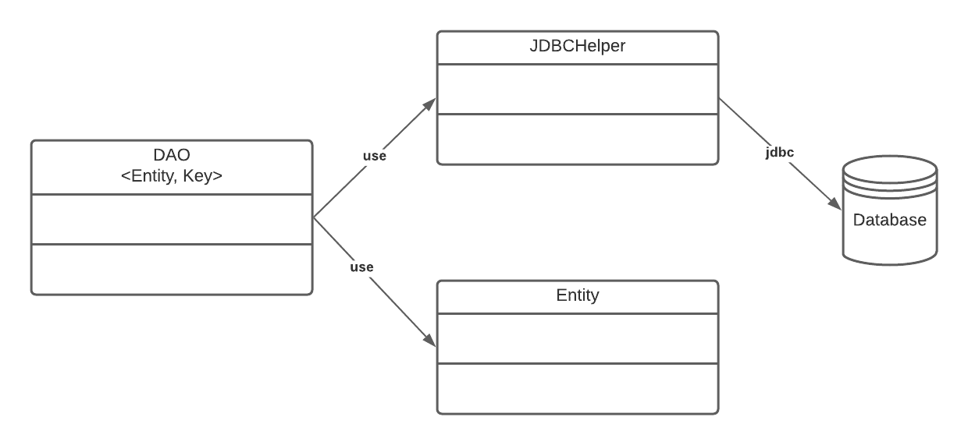

### JdbcHelper (JDBCHepper)

* *Mô tả lớp XJdbc*
* *Hướng dẫn sử dụng các phương thức tiện ích của XJdbc*

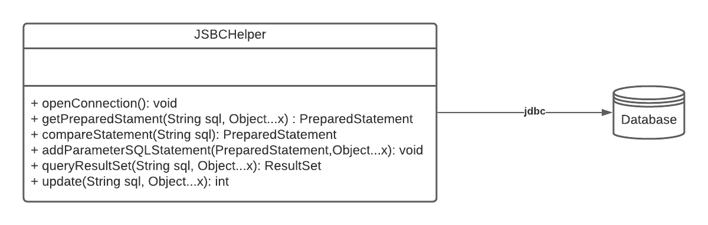

**Mô tả:**

JDBCHepper là lớp tiện ích hỗ trợ lập trình JDBC. Lớp này gồm 3 phương thức chính được mô tả trong phần hướng dẫn sử dụng sau đây.

**Hướng dẫn sử dụng:**

* JDBCHelper.**openConnection()**: void
  + Mở kết nối đến cở sở dữ liệu
* JDBCHelper.**getPreparedStament**(String ql,Object...x):PreparedStatement
  + Tham số sql: Câu lệnh SQL chứa các dấu ?
  + Tham số x: là các giá trị cung cấp cho các dấu ? của SQL
  + Kết quả: trả về câu lệnh SQL đã kiểm tra và thêm tham số
* JDBCHelper.**compareStatement**(String sql)
* Đối chiếu lệnh sql là proc hay lệnh bình thường
* Kết quả: trả lại lệnh
* JDBCHelper. **addParameterSQLStatement(**PreparedStatement,Object…x**)**
* Thêm tham số vào trong lệnh sql
* JDBCHelper. **queryResultSet**(String sql, Object...x): ResultSet
  + Truy vấn dữ liệu từ CSDL
  + Tham số sql: câu lệnh SELECT truy vấn có chứa ?
  + Tham số: x là các giá trị cung cấp cho các dấu ? của SQL
  + Kết quả: ResultSet
* JDBCHelper.**update**(String sql, Object...x): int
  + Thao tác CSDL (INSERT, UPDATE, DELETE)
  + Tham số sql: câu lệnh INSERT, UPDATE, DELETE có chứa ?
  + Tham số: args là các giá trị cung cấp cho các dấu ? của SQL
  + Kết quả: số bản ghi có ảnh hưởng

### Entity Class và DAO

* *Mỗi mục cần làm rõ 2 vấn đề sau*
  + *Mô hình và mô tả lớp thực thể*
  + *Mô hình và mô tả lớp DAO*

#### Class Diagram

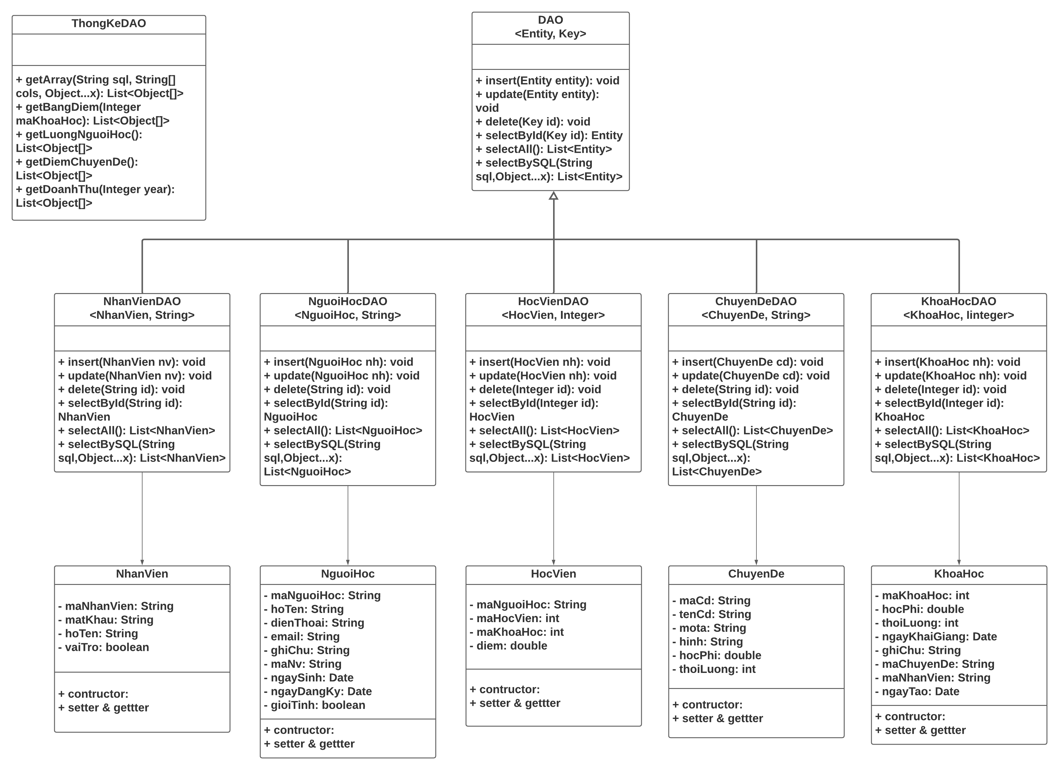

#### EduSysDAO

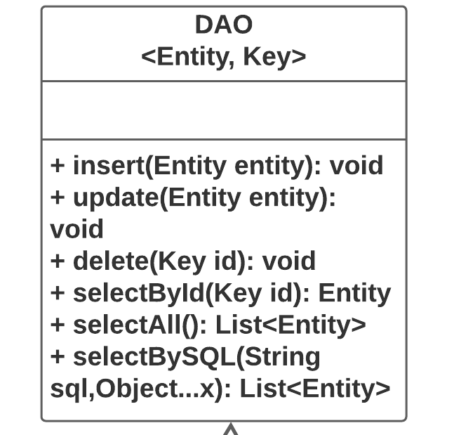

DAO là lớp trừu tượng, tổng quát (Generic) đặc tả những hành động truy xuất CSDL cơ bản nhất mà một lớp DAO cụ thể phải có. Các phương thức thực hiện truy xuất CSDL được mô tả như sau

|  |  |  |
| --- | --- | --- |
| **TT** | **Phương thức** | **Mô tả hoạt động** |
| 1 | insert(Entity) | Thêm mới một bản ghi với dữ liệu là entity E |
| 2 | update(Entity) | Cập nhật một bản ghi với dữ liệu là entity E |
| 3 | delete(Key) | Xóa một bản ghi với mã K |
| 4 | selectById(Key): Entity | Truy vấn một bản ghi với mã là K |
| 5 | selectAll(): List<Entity> | Truy vấn tất cả các bản ghi |
| 6 | selectBySql(String, Object…): List<Entity> | Truy vấn các bản ghi tùy vào sql và args |

Trên đây chỉ là các hoạt động truy xuất CSDL cơ bản. Trong một lớp DAO cụ thể, các DAO con sẽ viết mã cho các phương thức này với Entity và Key là kiểu khóa chính cụ thể đồng thời có thể bổ sung thêm các hoạt động truy xuất đặc thù riêng của từng DAO cần thiết.

#### NhanVien và NhanVienDAO

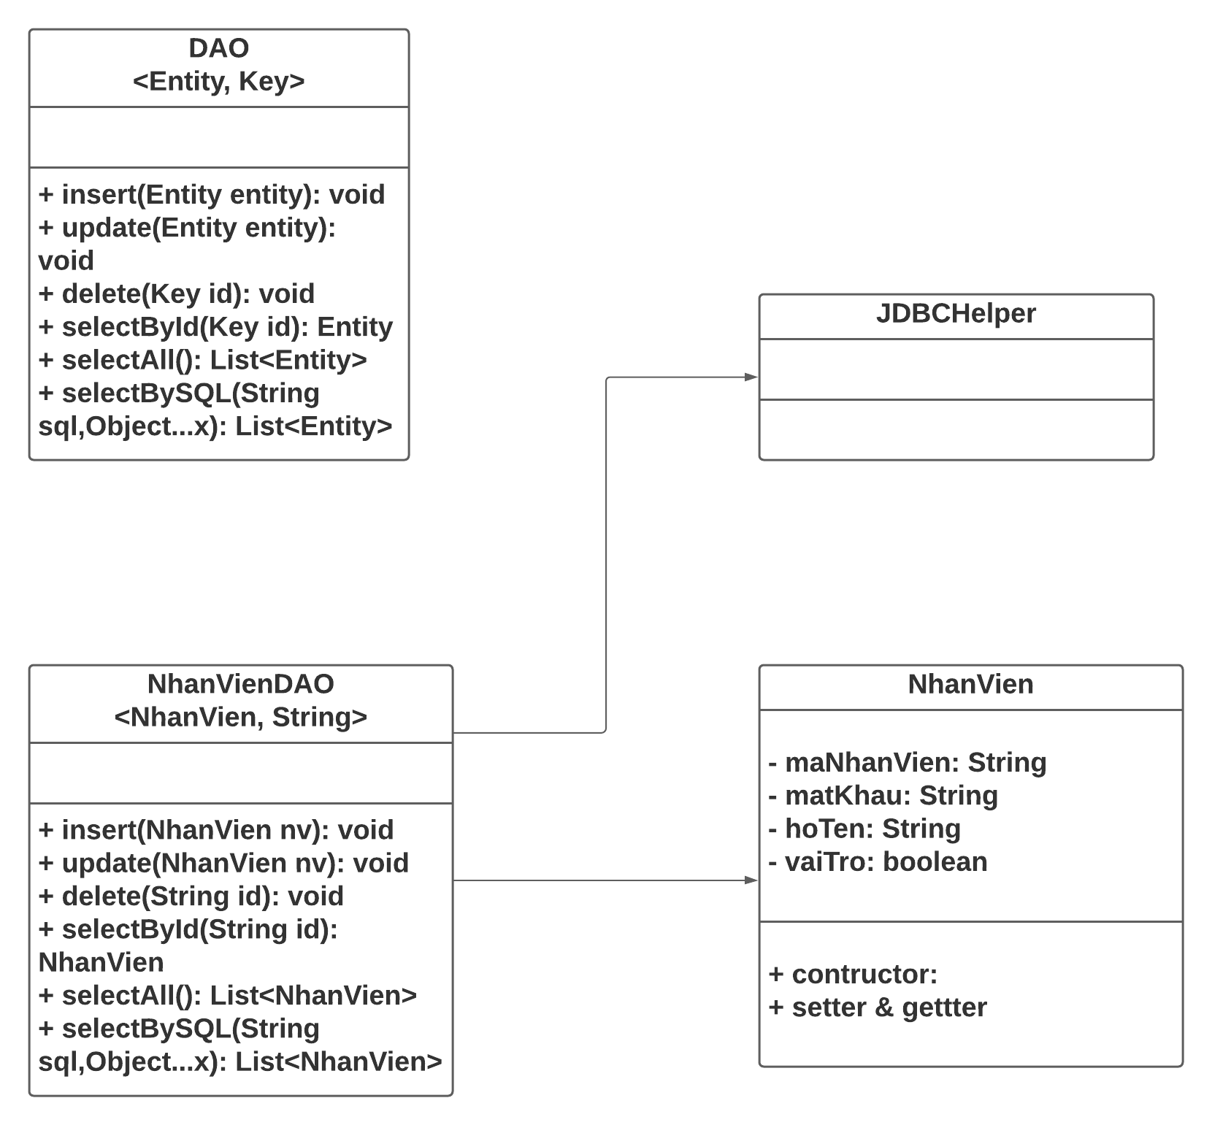

**Diễn giải**

|  |  |
| --- | --- |
| **Thành phần** | **Mô tả** |
| NhanVien | Là lớp thực thể mô tả dữ liệu nhân viên |
| NhanVienDAO | Là lớp DAO cụ thể hóa các hoạt động truy xuất CSDL với bảng NhanVien   * Entity được cụ thể hóa là NhanVien * Key được cụ thể hóa là String * SQL là các câu lệnh thao tác dữ liệu trên bảng NhanVien |

#### ChuyenDe & ChuyenDeDAO

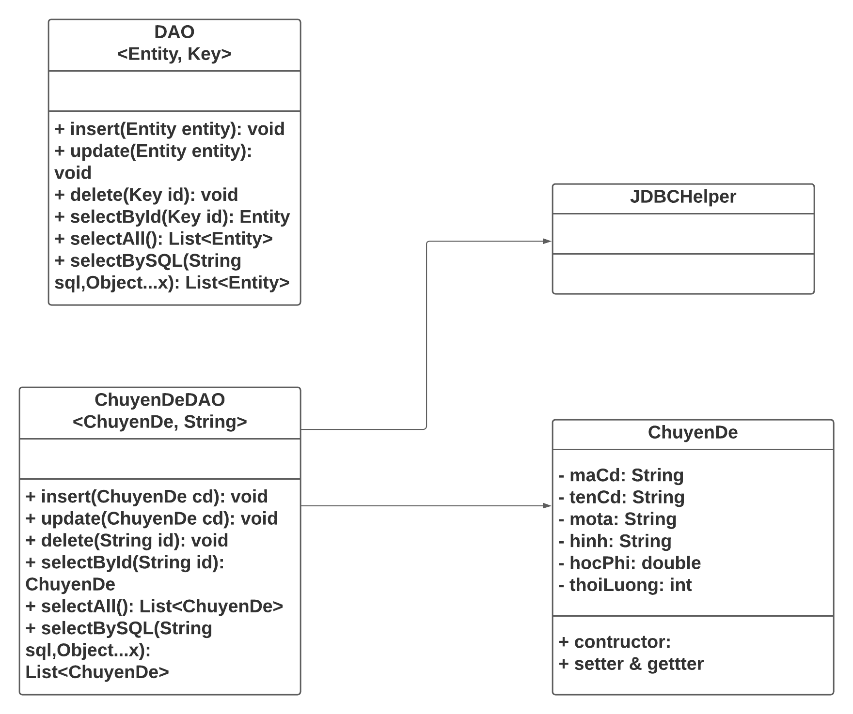

**Diễn giải**

|  |  |
| --- | --- |
| **Thành phần** | **Mô tả** |
| ChuyenDe | Là lớp thực thể mô tả dữ liệu chuyên đề |
| ChuyenDeDAO | Là lớp DAO cụ thể hóa các hoạt động truy xuất CSDL với bảng NhanVien   * Entity được cụ thể hóa là ChuyenDe * Key được cụ thể hóa là String * SQL là các câu lệnh thao tác dữ liệu trên bảng ChuyenDe |

#### NguoiHoc & NguoiHocDAO

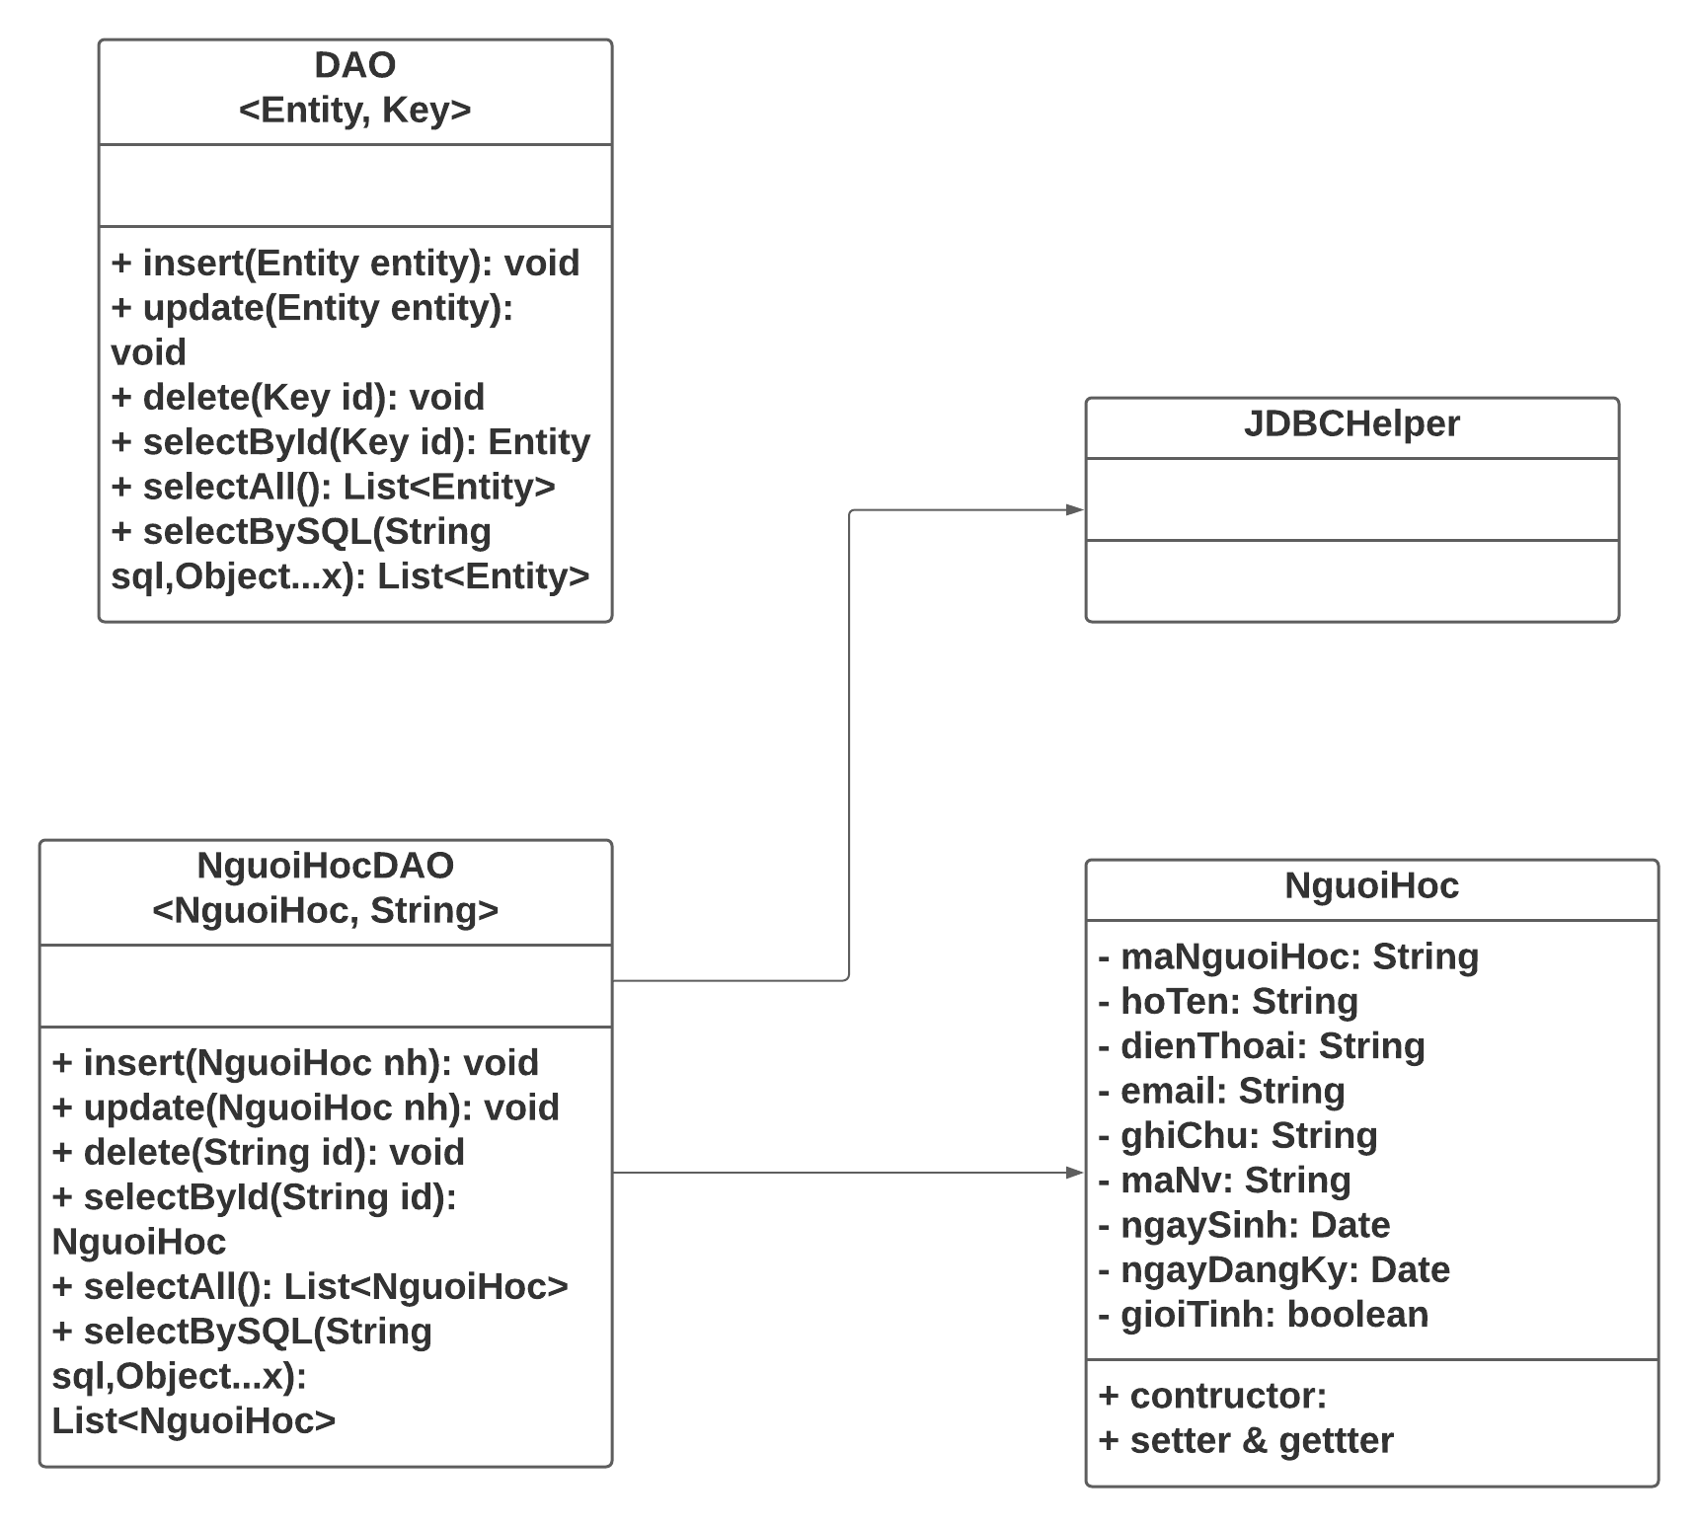

**Diễn giải**

|  |  |
| --- | --- |
| **Thành phần** | **Mô tả** |
| NguoiHoc | Là lớp thực thể mô tả dữ liệu người học |
| NguoiHocDAO | Là lớp DAO cụ thể hóa các hoạt động truy xuất CSDL với bảng NhanVien   * Entity được cụ thể hóa là NguoiHoc * Key được cụ thể hóa là String * SQL là các câu lệnh thao tác dữ liệu trên bảng NguoiHoc |

#### KhoaHoc & KhoaHocDAO

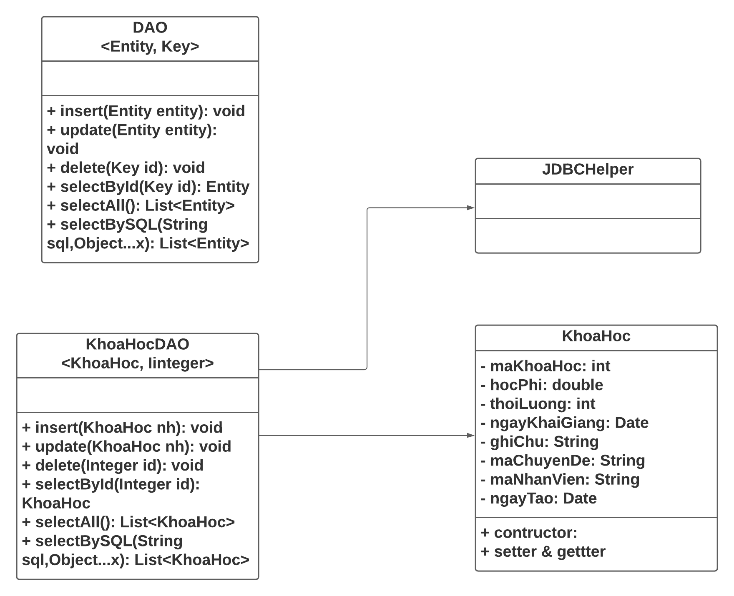

**Diễn giải**

|  |  |
| --- | --- |
| **Thành phần** | **Mô tả** |
| KhoaHoc | Là lớp thực thể mô tả dữ liệu khóa học |
| KhoaHocDAO | Là lớp DAO cụ thể hóa các hoạt động truy xuất CSDL với bảng NhanVien   * Entity được cụ thể hóa là KhoaHoc * Key được cụ thể hóa là Integer * SQL là các câu lệnh thao tác dữ liệu trên bảng KhoaHoc |

#### HocVien & HocVienDAO

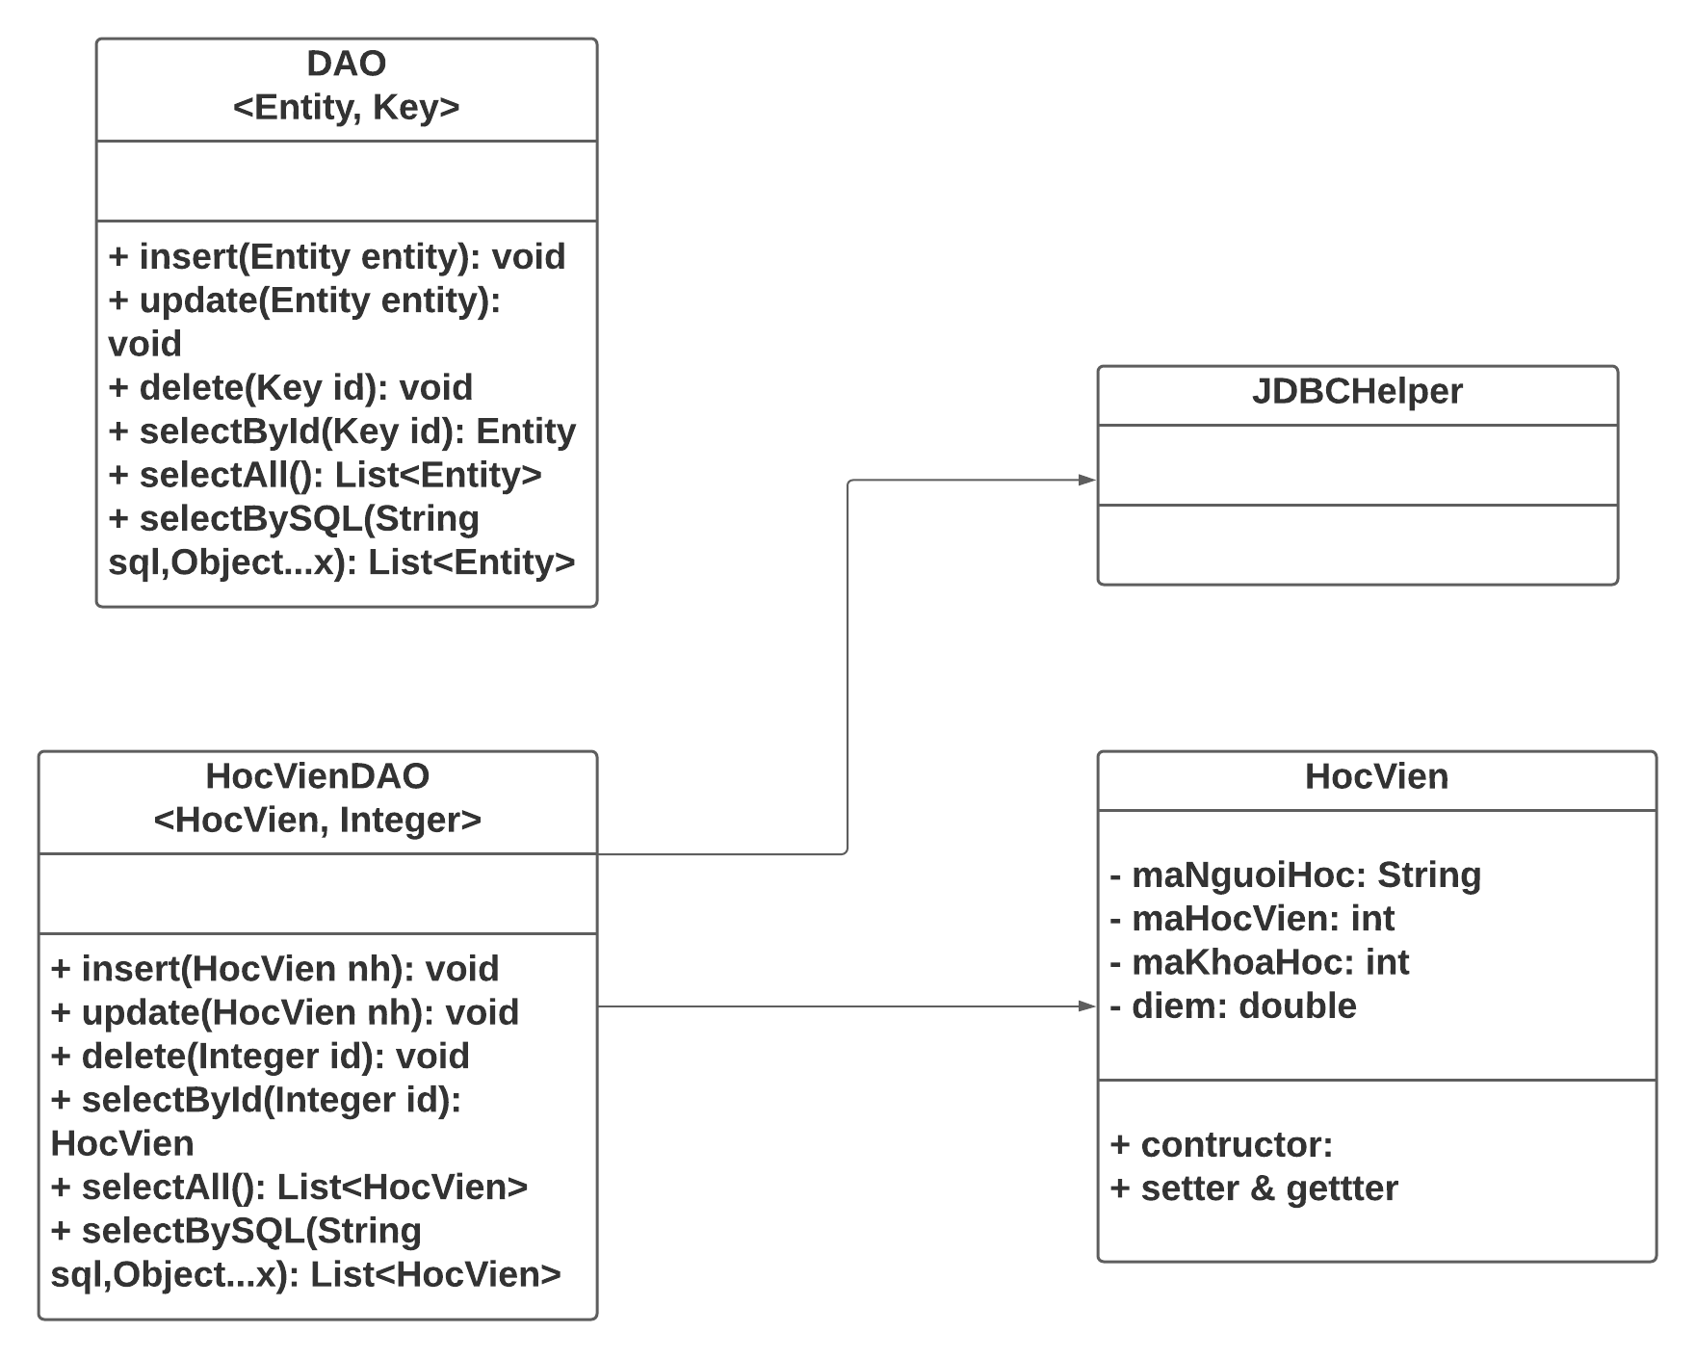

**Diễn giải**

|  |  |
| --- | --- |
| **Thành phần** | **Mô tả** |
| HocVien | Là lớp thực thể mô tả dữ liệu học viên |
| HocVienDAO | Là lớp DAO cụ thể hóa các hoạt động truy xuất CSDL với bảng NhanVien   * Entity được cụ thể hóa là HocVien * Key được cụ thể hóa là Integer * SQL là các câu lệnh thao tác dữ liệu trên bảng HocVien |

#### ThongKeDAO

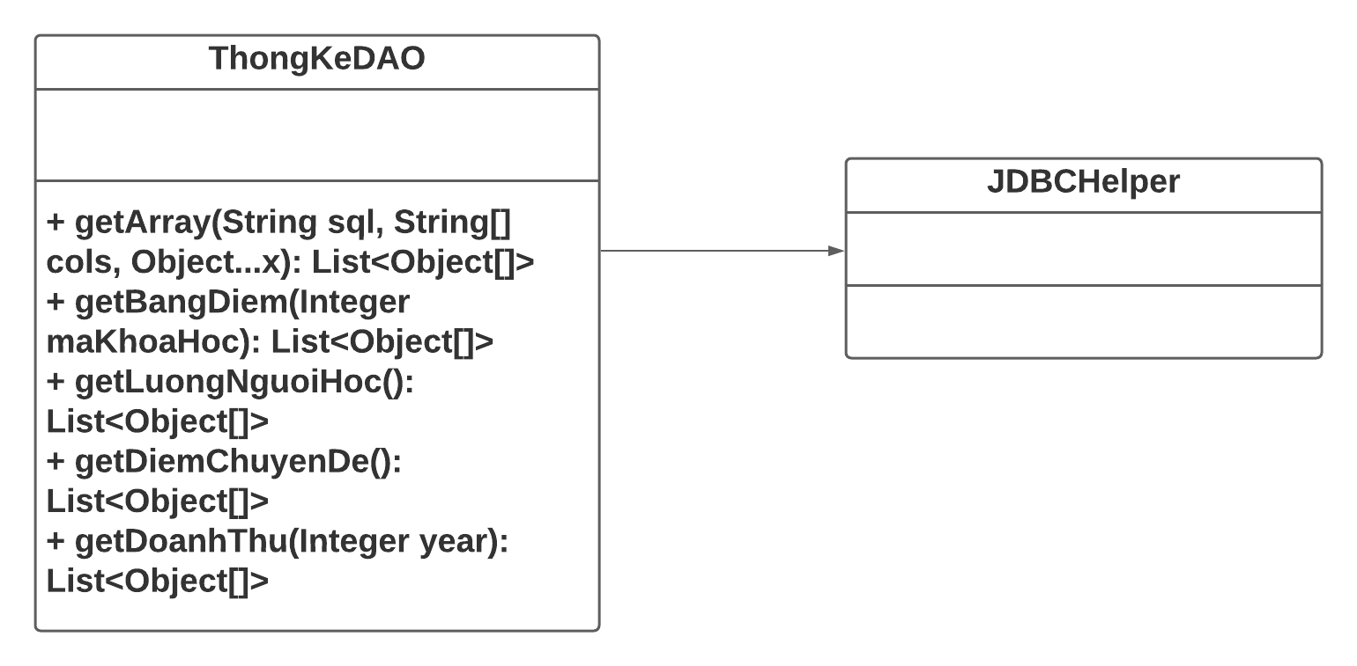

|  |  |
| --- | --- |
| **Thành phần** | **Mô tả** |
| ThongKeDAO | Truy xuất dữ liệu CSDL với các proc |

## Thư viện tiện ích

* *Mô tả các lớp tiện ích sau tương tự JdbcHelper(XJdbc) ở mục 4.3.2*
  + *XImage*
  + *XDate*
  + *MsgBox*
  + *Auth*

### XImage

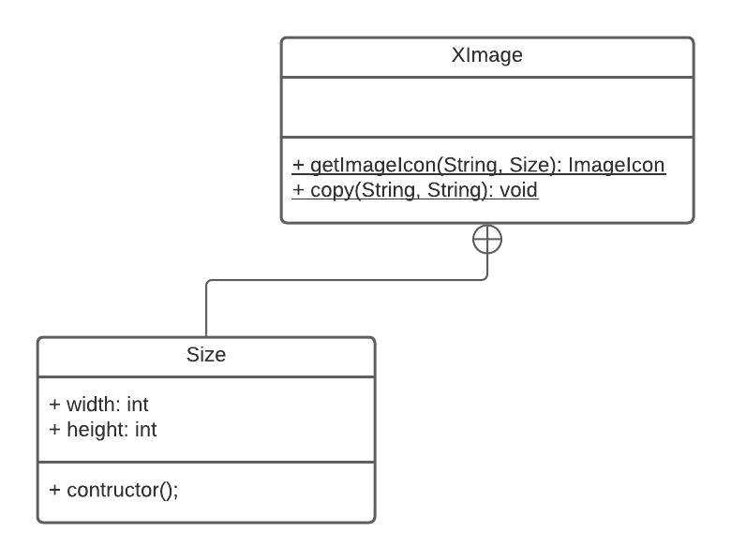

**Mô Tả:**

XImage là một lớp tiện ích hỗ trợ COPY và THAY ĐỔI KÍCH THƯỚC ảnh

Gồm:

* Class Size:
* width: chiểu rộng của anh
* height: chiều dài của anh
* getImageIcon(String, Size):
* String là đường dẫn của ảnh
* Size là kích thước muốn thay đổi
* copy(String, String)
* String là filePath cũ
* String là filePath mới

### MsgBox

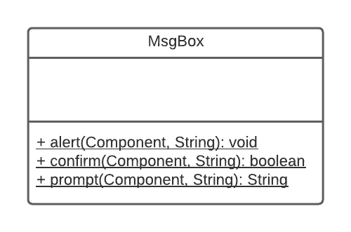

**Mô Tả:**

MsgBox là một lớp tiện ích hỗ trợ hiển thị nhưng thông báo, xóa nhận và nhập thông tin

Gồm:

* alert(Component, String)
* Component là nơi hiển thị thông báo
* String là thông báo muốn hiển thị
* confirm(Component, String)
* Component là nơi hiển thị xác nhận
* String là lời thoại cần xóa nhận
* Nếu có trả về true ngược lại false
* prompt(Component, String)
* Component là nơi hiển thị thanh input
* String lời hướng dẫn nhập
* Trả về thông tin vừa nhập

### XDate

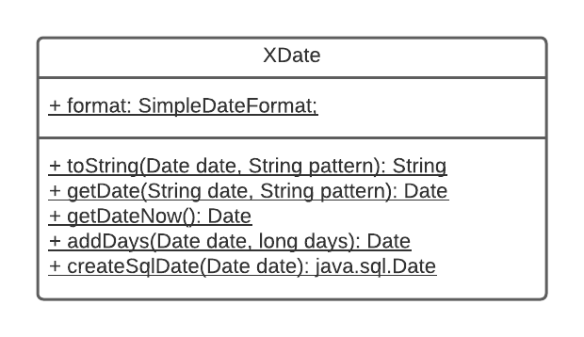

**Mô Tả:**

XDate là lớp tiện ích hỗ trợ chuyển từ chuỗi sang Date và ngược lại, thêm ngày, định dạng ngày

Gồm

* format
* toString(Date, String)
* Date là ngày tháng năm cần định dạng kiểu Date
* String là mẫu định dạng
* Trả về ngày tháng năm dạng String
* getDate(String, String)
* String là ngày tháng năm cần định dạng kiểu String
* String mẫu định dạng
* Trả về ngày tháng năm dạng Date
* getDateNow()
* Trả về ngày hiện tại
* addDays(Date, long)
* Date ngày muốn tăng
* long số ngày tăng
* createSqlDate(Date date)
* Date là ngày ở dạng java.util.Date
* Trả về java.sql.Date

### Auth

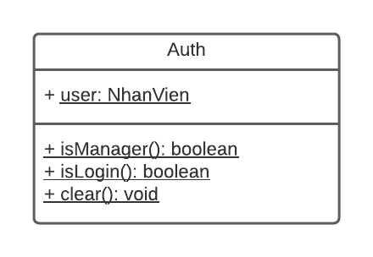

**Mô Tả:**

Auth là một lớp tiện ích hỗ trợ xác nhận chức vụ của tài khoản, đăng xuất, kiểm tra đăng nhập

Gồm

* isManager():
* trả về true nếu là trưởng phòng còn lại là false
* isLogin():
* trả về true nếu đã đăng nhập và ngược lại
* clear():
* quay lại trạng thái chưa đăng nhập

### XTheme

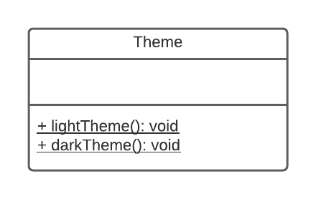

**Mô Tả:**

XTheme là một lớp tiện ích hỗ trợ thay đổi giao diện chính

Gồm

* lightTheme: giao diện sáng
* darkTheme: giao diện tối

## Lập trình nghiệp vụ

* *Mỗi cửa sổ chức năng sau đây cần* 
  + *Sơ đồ tổ chức công nghệ*
  + *Mô tả tất cả các hành vi của người sử dụng tương tác lên các chức năng của các giao diện (có thể sử dụng lưu đồ thuật toán hoạt các loại sơ đồ Activity Diagram, Sequence Diagram - các loại sơ đồ này được học trong môn Nhập môn kỹ thuật phần mềm)*

### Cửa sổ chính EduSysJFrame

|  |  |  |
| --- | --- | --- |
| **TT** | **Phương thức** | **Mô tả** |
| 1 | hienThiManHinh(JComponent) | Hiện thị màn hình theo JComponent |
| 2 | dangXuat() | Đăng xuất tài khoản |
| 3 | exit() | Thoát ứng dụng |

### Các cửa sổ hỗ trợ tổ chức

#### ChaoDialog

|  |  |  |
| --- | --- | --- |
| **TT** | **Phương thức** | **Mô tả** |
| 1 | init() | Bắt đầu chạy thanh progressBar đến 100 thì đóng cửa sổ  Mở kết nối CSDL |

#### DangNhapJDialog

|  |  |  |
| --- | --- | --- |
| **TT** | **Phương thức** | **Mô tả** |
| 1 | dangNhap() | Kiểm tra xem tài khoản và mật khẩu có trống hay không  Kiểm tra xem tài khoản và mật khẩu có tồn tại trong database  Hiển thị màn hình chính  Tắt màn hình đăng nhập |
| 2 | isEmpty() | Kiểm tra xem tài khoản và mật khẩu có trống hay không |
| 3 | showPassword() | Hiển thị mật khẩu hoặc ẩn mật khẩu |

#### DoiMatKhauJDialog

|  |  |  |
| --- | --- | --- |
| **TT** | **Phương thức** | **Mô tả** |
| 1 | doiMatKhau() | Kiểm tra mật khẩu cũ có đúng không  Kiểm tra độ dài của mật khẩu có lớn hơn 8 ký tự  Kiểm tra mật khẩu mới và xác nhận có trùng nhau không  Thay đổi mật khẩu trong database  Đóng màn hình |
| 2 | changeStatus(JTextField) | Thay đổi màu chữ trong JTextField  Xóa chữ trong JTextField  Enable nút hiện thị mật khẩu  Hiển thị mật khẩu nếu cho phép |
| 3 | changeColor(JTextField) | Thay đổi màu của JTextField |
| 4 | clearText(JTextField) | Xóa chứ trong JTextField |
| 5 | showPassword() | Hiện thị mật khẩu hoặc ẩn mật khẩu |
| 6 | setEcho(char) | Thiết lập ký tự để che mật khẩu |
| 7 | isLength() | Kiểm tra độ dài của mật khẩu |

### Các cửa sổ chức năng quản lý

#### NhanVienJDialog

|  |  |  |
| --- | --- | --- |
| **TT** | **Phương thức** | **Mô tả** |
| 1 | init() | Gắn -1 cho index  Tạo DefaultTableModel  Gọi filltable() |
| 2 | Insert() | Thêm nhân viên |
| 3 | Update() | Cập nhật thông tin nhân viên |
| 4 | Delete() | Xóa nhân viên |
| 5 | getForm() | Tạo nhân viên trên form |
| 6 | setForm() | In thông in nhân viên lên form |
| 7 | clearForm() | Xóa trắng form |
| 8 | Edit() | Hiện thị thông tin vừa chọn ở bảng lên form |
| 9 | fillTable() | Đổ dữ liệu lên bảng |
| 10 | changeEnable(boolean) | Thay đổi trạng thái của nút bấm [thêm, xóa, sửa] |
| 11 | First() | In lên form thông tin nhân viên ở đầu bảng |
| 12 | Previous() | In lên form thông tin của nhân viên phía sau nhân viên đang hiển thị trên form |
| 13 | Next() | In lên form thông tin của nhân viên phía trước nhân viên đang hiển thị trên form |
| 14 | Last() | In lên form thông tin ở cuổi bảng |
| 15 | IsError() | Kiểm tra xem form có lỗi không |
| 16 | isEmpty() | Kiểm tra xem form có thông trống thông tin không |
| 17 | isPasswordLowerThan(int) | Kiểm tra xem password có nhỏ hơn int không |
| 18 | isYourSelf() | Kiểm tra xem tài khoản muốn xóa có phải là tài khoản đang dùng không |

#### ChuyenDeJDialog

|  |  |  |
| --- | --- | --- |
| **TT** | **Phương thức** | **Mô tả** |
| 1 | init() | Gắn -1 cho biến index  Tạo đối tượng ChuyenDeDAO  Tạo DefaultTableModel  Tạo đối tượng Size  Gọi filltable() |
| 2 | Insert() | Thêm mới chuyên đề |
| 3 | Update() | Cập nhật chuyên đề đang hiển thị |
| 4 | Delete() | Xóa chuyên đề đang hiển thị |
| 5 | getForm() | Tạo đối tượng chuyên đề với thông tin trên form |
| 6 | setForm() | In lên form thông tin của chuyên đề |
| 7 | clearForm() | Xóa trắng form |
| 8 | Edit() | In lên form thông tin chuyên đề chọn từ bảng |
| 9 | fillTable() | Đổ dữ liệu lên bảng |
| 10 | changeEnable(boolean) | Enable các nút [xóa, sửa, thêm] và [nhập chuyên đề] theo boolean |
| 11 | First() | In lên form thông tin chuyên đề ở đầu bảng |
| 12 | Prev() | In lên form thông tin chuyên đề phía sau chuyên đề đang hiển thị |
| 13 | Next() | In lên form thông tin chuyên đề kế tiếp chuyên đề đang hiển thị |
| 14 | Last() | In lên form thông tin chuyên đề ở cuối bảng |
| 15 | isError() | Kiểm tra xem trên form có lỗi không |
| 16 | isNumber() | Kiểm tra xem học phí và thời lượng có phải là số không và phải lớn hơn 0 |
| 17 | isEmpty() | Kiểm tra xem form có trống hay không |

#### NguoiHocJDialog

|  |  |  |
| --- | --- | --- |
| **TT** | **Phương thức** | **Mô tả** |
| 1 | init() | Gắn -1 cho biến index  Gắn định dạng “dd-MM-yyyy” cho pattern  Tạo đối tượng NguoiHocDAO  Tạo DefaultTableModel  Gọi filltable() |
| 2 | Insert() | Thêm người học mới |
| 3 | Update() | Cập nhật người học đang hiển thị |
| 4 | Delete() | Xóa người học đang hiển thị |
| 5 | getForm() | Tạo đổi tượng người học với thông tin trên form |
| 6 | setForm(NguoiHoc) | In thông tin lên form |
| 7 | clearForm() | Xóa trằng form |
| 8 | Edit() | In lên form thông tin người học chọn từ bảng |
| 9 | fillTable() | Đổ dữ liệu lên bảng |
| 10 | changeEnable(boolean) | Enable nút [thêm sửa xóa] và text [maNguoiHoc] theo Boolean |
| 11 | First() | In lên form thông tin của người học ở đầu bảng |
| 12 | Previous() | In lên form thông tin của người học phía sau người học đang hiển thị |
| 13 | Next() | In lên form thông tin của người học kế tiếp người học đang hiển thị |
| 14 | Last() | In lên form thông tin người học ở cuối bảng |
| 15 | isError() | Kiểm tra xem form có bị lỗi không |
| 16 | isEmpty() | Kiểm tra xem form có bị trống không |
| 17 | isEmail() | Kiểm tra xem text email có đúng định dạng không |
| 18 | isPhoneNumber() | Kiểm tra xem text số điện thoại có đúng định dạng không |
| 19 | isDate() | Kiểm tra xem text ngày sinh có đúng định dạng không |

#### KhoaHocJDialog

|  |  |  |
| --- | --- | --- |
| **TT** | **Phương thức** | **Mô tả** |
| 1 | init() | Gắn 0 cho biến index  Gắn định dạng “dd-MM-yyyy” cho pattern  Tạo đối tượng KhoaHocDAO  Tạo đối tượng ChuyenDeDAO  Tạo đối tượng NhanVienDAO  Tạo DefaultTableModel  Tạo DefaultComboBoxModel  Gọi loadChuyenDe() |
| 2 | Insert() | Thêm khóa học mới |
| 3 | Update() | Cập nhật khóa học đang hiển thị |
| 4 | Delete() | Xóa khóa học đang hiển thị |
| 5 | getForm(KhoaHoc) | Tạo khóa học với thông tin in trên form |
| 6 | setForm() | In lên form thông tin khóa học |
| 7 | clearForm() | Xóa trắng form |
| 8 | Edit() | Tạo đối tượng khóa học với mã khóa học lấy từ bảng  Gọi setForm(kh);  Chuyển sang tab form  Gọi changeEnable(true) |
| 9 | fillTable() | Đổ dữ liệu lên bảng |
| 10 | changeEnable(boolean) | Enable nút [xóa, sửa, thêm] theo Boolean |
| 11 | First() | In lên form thông tin khóa học ở đầu bảng |
| 12 | Prev() | In lên form thông tin của khóa học phía sau người học đang hiển thị |
| 13 | Next() | In lên form thông tin của khóa học kế tiếp người học đang hiển thị |
| 14 | Last() | In lên form thông tin khóa học ở cuối bảng |
| 15 | isError() | Kiểm tra xem form có bị lỗi không |
| 16 | isEmpty() | Kiểm tra xem text ngày khai giảng có bị trống không |
| 17 | isDate() | Kiếm tra xem text ngày khai giảng có đúng định dạng không |
| 18 | loadChuyenDe() | Load chuyên đề lên combobox |

#### HocVienJDialog

|  |  |  |
| --- | --- | --- |
| **TT** | **Phương thức** | **Mô tả** |
| 1 | init() | Gắn 0 cho selectIndexTableHocVien và selectIndexTableNguoiHoc  Tạo đổi tượng HocVienDAO  Tạo đổi tượng ChuyenDeDAO  Tạo đối tượng KhoaHocDAO  Tạo đối tượng NguoiHocDAO  Tạo DefaultComboBoxModel  Tạo DefaultTableModel  Gọi loadChuyenDe() |
| 2 | loadChuyenDe() | Đổ chuyên đề lên combobox |
| 3 | loadKhoaHoc() | Đổ khóa học lên combobox theo chuyên đề |
| 4 | fillNguoiHoc() | Đổ dữ liệu lên bảng người học |
| 5 | fillHocVien() | Đổ dữ liệu lên bảng học viên |
| 6 | themVaoKhoaHoc() | Thêm người học vào khóa học |
| 7 | getHocVien () | Tạo HocVien có mã người học được chọn ở bảng người học, điểm là 0, mã khóa học là khóa học trên combobox |
| 8 | xoaKhoaHoc() | Xóa học viên ra khỏi khóa học |
| 9 | capNhatDiem() | Cập nhật điểm của học viên |
| 10 | changeEnable(boolean) | Enable nút [xóa] theo boolean |
| 11 | getDiemBy(int) | Lấy điểm trên bảng học viên theo dòng int |
| 12 | getHocVienById() | Tạo HocVien với thông tin trên bảng học viên tại dòng đã chọn |

### Cửa sổ chức năng tổng hợp - thống kê

|  |  |  |
| --- | --- | --- |
| **TT** | **Phương thức** | **Mô tả** |
| 1 | init() | Tạo KhoaHocDAO  Tạo ThongKeDAO  Tạo DefaultComboBoxModel  Tạo DefaultTableModel  Gọi loadKhoaHoc()  Gọi loadNam();  Gọi fillTableBangDiem()  Gọi fillTableNguoiHoc()  Gọi fillTableDiemChuyenDe();  Gọi fillTableDoanhThu(); |
| 2 | loadKhoaHoc() | Đổ dữ liệu lên ComboBox trong tab bảng điểm |
| 3 | fillTableBangDiem() | Đổ dữ liệu lên Table trong tab bảng điểm |
| 4 | getRank() | Xếp loại học sinh |
| 5 | fillTableNguoiHoc() | Đổ dữ liệu lên Table trong tab người hocj |
| 6 | getDate(Object) | Trả về ngày tháng năm định dạng dd-MM-yyyy |
| 7 | convertStringToDate(Object) | Chuyển từ String thành Date |
| 8 | fillTableDiemChuyenDe() | Đổ dữ liệu lên Table trong tab điểm chuyên đề |
| 9 | loadNam() | Đổ năm lên ComboBox trong tab doanh thu |
| 10 | fillTableDoanhThu() | Đổ dữ liệu lên Table trong tab doanh thu |
| 11 | getYearNow() | Lấy năm hiện tại |
| 12 | enableDoanhThu() | Cho hoặc không cho xem doanh thu |

# Kiểm thử phần mềm và sửa lỗi

## DangNhapJDialog

|  |  |  |  |  |  |
| --- | --- | --- | --- | --- | --- |
| **TH** | **Mô tả tình huống** | **Dữ liệu** | **Kết quả trông đợi** | **Kết quả thực** | **Trạng thái** |
| 1 | Đăng nhập để trống tên và mật khẩu |  | Yêu cầu nhập đầy đủ thông tin | Vui lòng nhập đầy đủ thông tin | Ok |
| 2 | Đăng nhập sai tên | nv321, 123456789 | Sai tên đăng nhập | Tên đăng nhập sai | Ok |
| 3 | Đăng nhập sai mật khẩu | vv123, aaaaaaaaaa | Sai mật khẩu | Mật khẩu sai | Ok |
| 4 | Đăng nhập đúng | nv123, 123456789 | Đóng cửa sổ đăng nhập, hiển thị màn hình chính | Đóng cửa sổ đăng nhập, hiển thị màn hình chính | Ok |

## DoiMatKhauJDialog

|  |  |  |  |  |  |
| --- | --- | --- | --- | --- | --- |
| **TH** | **Mô tả tình huống** | **Dữ liệu** | **Kết quả trông đợi** | **Kết quả thực** | **Fix** |
| 1 | Để trống tất cả |  | Vui lòng nhập đầy dủ thông tin | Phải nhập đủ thông tin | Ok |
| 2 | Không nhập mật khẩu cũ | 12345678  12345678 | Vui long nhập đầy dủ thông tin | Phải nhập đủ thông tin | Ok |
| 3 | Mật khẩu mới và mật khẩu xác nhận không khớp | 123456789  aaaaaaaaa  aaaaaaaa1 | Mật khẩu không khớp | Mật khẩu không khớp, đổi mật khẩu thành công | Sửa |
| 4 | Nhập mật khẩu mới không đủ 8 ký tự | 123456789  aaa  aaa | Mật khẩu phải dài hơn 8 ký tự | Mật khẩu phải lớn hơn 8 ký tự | Ok |
| 5 | Nhập mật khẩu cũ sai | 12345678  aaaaaaaaa  aaaaaaaaa | Tài khoản không đúng | Mật khẩu cũ không đúng | Ok |
| 6 | Nhập thông tin chuẩn | 123456789  aaaaaaaaa  aaaaaaaaaa | Đổi mật khẩu thành công, đóng form | Đổi mật khẩu thành công, đóng form | Ok |

## NhanVienJDialog

|  |  |  |  |  |  |
| --- | --- | --- | --- | --- | --- |
| **TH** | **Mô tả tình huống** | **Dữ liệu** | **Kết quả trông đợi** | **Kết quả thực** | **Trạng thái** |
| 1 | Nhân viên vào quản lý |  | Nhân viên không được phép vào | Bạn không có quyền vào đây | Ok |
| 2 | Thêm thông tin trống |  | Phải nhập đủ thông tin | Thông tin không được trống | Ok |
| 3 | Thêm nhân viên đã tồn tại | nv123 | Nhân viên này đã tồn tại | Thêm thất bại | Sửa |
| 4 | Nhập mật khẩu ít hơn 8 ký tự | 123 | Mật khẩu phải lớn hơn 8 ký tự | Mật khẩu phải lớn hơn 8 ký tự | Ok |
| 5 | Sửa mật khẩu ít hơn 8 ký tự | 123 | Mật khẩu phải lớn hơn 8 ký tự | Mật khẩu phải lớn hơn 8 ký tự | Ok |
| 6 | Sửa thành thông tin trống |  | Thông tin phải nhập dủ | Thông tin không được trống | Ok |
| 7 | Chọn nhân viên bên bảng |  | Cho phép sửa xóa(nếu là trưởng phòng), tắt thêm | Nút sửa, xóa được cho phép, nút thêm không cho phép | Ok |
| 8 | Làm mới form |  | Tắt xóa, sửa, cho phép thêm | Nút xóa , sửa không cho phép, nút thêm cho phép | Ok |
| 9 | Trưởng phòng vào quản lý |  | Hiển thị màn hình quản lý | Hiển thị form quản lý | Ok |
| 10 | Thêm nhân viên chuẩn | nv128,  12345678,  Nguyễn TT  Nhân viên | Thêm nhân viên thành công, không cho phép thêm, cho phép sửa, xóa | Thêm thành công, các nút đúng như mong đợi | Ok |
| 11 | Sửa nhân viên chuẩn | nv128,  123456789  Nguyễn II,  Nhân Viên | Sửa thành công, reset bảng | Sửa thành công, reset bảng | Ok |
| 12 | Xóa tài khoản đang đăng nhập |  | Không được phép xóa chính mình | Bạn không được xóa chính mình | Ok |
| 12 | Xóa tài khoản chuẩn |  | Xóa thành công, reset bảng | Xóa thành công, reset bảng | Ok |
| 13 | Xóa nhân viên đã tạo khóa học | nv125 | NV này đã tạo khóa học | Xóa thất bại | Sửa |
| 14 | Xóa nhân viên đã tạo người học | nv125 | NV này đã tạo người học | Xóa thất bại | Sửa |

## ChuyenDeJDialog

|  |  |  |  |  |  |
| --- | --- | --- | --- | --- | --- |
| **TH** | **Mô tả tình huống** | **Dữ liệu** | **Kết quả trông đợi** | **Kết quả thực** | **Trạng thái** |
| 1 | Thông tin trống |  | Phải nhập đủ thông tin | Thông tin không được trống | Ok |
| 2 | Thêm chuyên đề đã tồn tại | cd123 | Chuyên đề này đã tồn tại | Thêm thất bại | Sửa |
| 3 | Thời lượng là chữ | Một | Thời lượng sai định dạng | Sai định dạng số | Ok |
| 4 | Thời lượng nhỏ hơn 0 | -1 | Thời lượng phải nhiều hơn 0 giờ | Thời gian phải lớn hơn 0 | Ok |
| 5 | Học phí là chữ | Một | Học phí sai định dạng | Sai định dạng số | Ok |
| 6 | Học phí nhỏ hơn 0 | -1 | Học phí phải lớn hơn 0 đồng | học phí phải lớn hơn 0 | Ok |
| 7 | Chọn ảnh |  | Copy ảnh đó vào thư mục Image | Copy vào thư mục Image | Ok |
| 8 | Chọn ảnh đã tồn tại trong thư mục Image |  | Không cần copy | Không copy | Ok |
| 9 | Chọn chuyên đề từ bảng |  | Cho phép sửa, xóa(là trường phòng), không cho phép thêm | Theo mong đời | Ok |
| 10 | Xóa chuyên đề có khóa học |  | Chuyên đề này đang chứa khóa học | Xóa thất bại | Ok |
| 11 | Xóa chuyên đề chuẩn | cd128 | Xóa thành công, xóa ảnh trong thư mục Image | Xóa thành công | ok |

## NguoiHocJDialog

|  |  |  |  |  |  |
| --- | --- | --- | --- | --- | --- |
| **TH** | **Mô tả tình huống** | **Dữ liệu** | **Kết quả trông đợi** | **kết quả thực** | **Trạng thái** |
| 1 | Thêm thông tin trống |  | Thông tin phải nhập đủ | Thông tin không được trống | Ok |
| 2 | Thêm người học đã tồn tại |  | Người học đã tồn tại | Thêm thất bại | Sửa |
| 3 | Ngày sinh sai định dạng | 2001-08-29 | Ngày sinh sai định dạng | Ngày tháng năm sai định dạng | Ok |
| 4 | Điện thoại sai định dạng | 1234567890 | Điện thoại sai định dạng | Số điện thoại sai định dạng | Ok |
| 5 | Email sai định dạng |  | Email sai định dạng | Email sai định dạng | Ok |
| 6 | Sửa thông tin trống | 123suong@gmail.com | Thông tin phải nhập đủ | Thông tin không được trống | Ok |
| 7 | Xóa không chọn từ bảng |  | Không cho phép xóa | Nút xóa không cho phép | Ok |
| 8 | Xóa có chọn từ bảng |  | Cho phép xóa, xóa thành công | Cho phép xóa, xóa thành công | Ok |
| 9 | Xóa người học đang là học viên | nh125 | Người này đang là học viên | Xóa thất bại | Sửa |
| 10 | Thêm người học có ngày sinh lớn hơn hiện tại | 01-01-2021 | Ngày sinh lớn hơn hiện tại | Thêm thành công | Sửa |

## KhoaHocJDialog

|  |  |  |  |  |  |
| --- | --- | --- | --- | --- | --- |
| **TH** | **Mô tả tình huống** | **Dữ liệu** | **Kết quả trông đợi** | **kết quả thực** | **Trạng thái** |
| 1 | Ngày khai giảng sai định dạng | 2020-08-29 | Sai định dạng ngày khai giảng | Ngày khai giảng sai định dạng | Ok |
| 2 | Để trổng thông tin |  | Thông tin phải nhập đủ | Ngày khai giảng không được trống | Ok |
| 3 | Xóa khóa học chọn từ bảng |  | Xóa thành công | Xóa thành công | Ok |
| 4 | Xóa khóa học không chọn từ bảng |  | Không cho phép xóa | Không cho phép xóa | Ok |
| 5 | Thêm ngày khai giảng trước ngày hiện tại |  | Ngày này đã xảy ra | Thêm thành công | Sửa |

## HocVienJDialog

|  |  |  |  |  |  |
| --- | --- | --- | --- | --- | --- |
| **TH** | **Mô tả tình huống** | **Dữ liệu** | **Kết quả trông đợi** | **kết quả thực** | **Trạng thái** |
| 1 | Thêm người học vào khóa học chọn từ bảng |  | Thêm thành công | Thêm thành công | Ok |
| 2 | Cập nhật điểm của học viên chọn từ bảng |  | Cập nhật thành công | Cập nhật thành công | Ok |
| 3 | Xóa học viên khỏi khóa học chọn từ bảng |  | Xóa thành công | Xóa thành công |  |
| 4 | Thêm người học không chọn từ bảng |  | Không cho phép thêm | Nút thêm không cho phép | Ok |
| 5 | Cập nhật điểm không chọn từ bảng |  | Không cho phép cập nhật | Nút cập nhật không cho phép | ok |
| 6 | Xóa học viên không chọn từ bảng |  | Không cho phép xóa | Nút xóa không cho phép | Ok |
| 7 | Cập nhật điểm lớn hơn 10 | 11 | Điểm bằng 10 | Điểm bằng 10 | Ok |
| 8 | Cập nhật điểm nhỏ hơn 0 | -1 | Điểm bằng 0 | Điểm bằng 0 | Ok |

## ThongKeJDialog

|  |  |  |  |  |  |
| --- | --- | --- | --- | --- | --- |
| **TH** | **Mô tả tình huống** | **Dữ liệu** | **Kết quả trông đợi** | **kết quả thực** | **Trạng thái** |
| 1 | Nhân viên vào thông kê |  | Không được phép xem tab doanh thu | Tab doanh thu đen | Ok |

# Đóng gói và triển khai

## Sản phẩm phần mềm

|  |  |  |
| --- | --- | --- |
| **TT** | **Thành phần** | **Mô tả** |
| 1 | Setup.exe | File cài đặt |
| 2 | EduSys.sql | Cơ sở dữ liệu |
| 3 | Readme.txt | Hướng dẫn cài đặt |
| 4 | Guide.docx | Hướng dẫn sử dụng |

## Hướng dẫn cài đặt

* Bước 1:
* Bước 2:
* Bước 3:
* …

# KẾT LUẬN

## Khó khăn

## Thuận lợi